SECRETARIA DE HACIENDA Y CREDITO PUBLICO

ACUERDO por el que se dan a conocer los estímulos fiscales a la gasolina y al diésel en los sectores pesquero y agropecuario para el mes de abril de 2022.

Al margen un sello con el Escudo Nacional, que dice: Estados Unidos Mexicanos.- HACIENDA.- Secretaría de Hacienda y Crédito Público.
Acuerdo 45/2022
Acuerdo por el que se dan a conocer los estímulos fiscales a la gasolina y al diésel en los sectores pesquero y agropecuario para el mes de abril de 2022
ROGELIO EDUARDO RAMÍREZ DE LA O, Secretario de Hacienda y Crédito Público, con fundamento en los artículos 31, fracción XXXII de la Ley Orgánica de la Administración Pública Federal; 5o., segundo párrafo de la Ley de Energía para el Campo; Primero del Decreto por el que se establecen estímulos fiscales en materia del impuesto especial sobre producción y servicios aplicables a los combustibles que se indican; Primero del Acuerdo por el que se establecen estímulos fiscales a la gasolina y el diésel en los sectores pesquero y agropecuario, 4o. del Reglamento Interior de la Secretaría de Hacienda y Crédito Público, y tomando en cuenta que prevalecen las condiciones expuestas en el “Acuerdo por el que se dan a conocer los estímulos fiscales a la gasolina y al diésel en los sectores pesquero y agropecuario para el mes de junio de 2020” publicado en el Diario Oficial de la Federación el 29 de mayo de 2020, he tenido a bien expedir el siguiente
ACUERDO
Artículo Primero.- El presente Acuerdo tiene por objeto dar a conocer los porcentajes de los estímulos fiscales aplicables en todo el territorio nacional a la gasolina menor a 91 octanos y al diésel para uso en el sector pesquero y agropecuario de conformidad con el Artículo Primero del Acuerdo por el que se establecen estímulos fiscales a la gasolina y el diésel en los sectores pesquero y agropecuario, publicado el 30 de diciembre de 2015 en el Diario Oficial de la Federación.
Artículo Segundo.- Los porcentajes de los estímulos fiscales aplicables para el mes de abril de 2022, son los siguientes:
COMBUSTIBLE | PORCENTAJE DE ESTÍMULO ABRIL 2022
Gasolina menor a 91 octanos | 00.00%
Diésel para el sector pesquero | 00.00%
Diésel para el sector agropecuario | 00.00%

Artículo Tercero.- Los porcentajes a que se refiere el artículo Segundo del presente Acuerdo se aplicarán sobre las cuotas disminuidas que correspondan a la gasolina menor a 91 octanos y al diésel. El resultado obtenido se adicionará con el impuesto al valor agregado correspondiente y el monto total será la cantidad que se deberá aplicar para reducir los precios de la gasolina menor a 91 octanos y el diésel en el momento en que dichos combustibles se enajenen a los beneficiarios del sector pesquero y agropecuario, según corresponda.
Las cuotas disminuidas son las que se publican en el Diario Oficial de la Federación mediante los acuerdos por los que se dan a conocer los porcentajes, los montos del estímulo fiscal, así como las cuotas disminuidas del impuesto especial sobre producción y servicios aplicables a los combustibles que se indican por el período que dichos acuerdos especifican.
TRANSITORIO
Único.- El presente Acuerdo entrará en vigor el día de su publicación en el Diario Oficial de la Federación.
Atentamente.
Ciudad de México, a 24 de marzo de 2022.- En ausencia del Secretario de Hacienda y Crédito Público y con fundamento en el artículo 105 del Reglamento Interior de esta Secretaría: el Subsecretario de Hacienda y Crédito Público, Gabriel Yorio González.- Rúbrica.

OFICIO 500-05-2022-6677 mediante el cual se comunica listado de contribuyentes que promovieron algún medio de defensa en contra del oficio de presunción a que se refiere el artículo 69-B primer párrafo del Código Fiscal de la Federación, vigente hasta el 24 de julio de 2018 o en contra de la resolución a que se refiere el tercer párrafo del artículo en comento y una vez resuelto el mismo el órgano jurisdiccional o administrativo dejó insubsistente el referido acto.

Al margen un sello con el Escudo Nacional, que dice: Estados Unidos Mexicanos.- HACIENDA.- Secretaría de Hacienda y Crédito Público.- Servicio de Administración Tributaria.- Administración General de Auditoría Fiscal Federal.- Administración Central de Fiscalización Estratégica.
Oficio Número: 500-05-2022-6677
Asunto: Se comunica listado de contribuyentes que promovieron algún medio de defensa en contra del oficio de presunción a que se refiere el artículo 69-B primer párrafo del CFF, vigente hasta el 24 de julio de 2018 o en contra de la resolución a que se refiere el tercer párrafo del artículo en comento y una vez resuelto el mismo el órgano jurisdiccional o administrativo dejó insubsistente el referido acto.
Esta Administración Central de Fiscalización Estratégica, adscrita a la Administración General de Auditoría Fiscal Federal, del Servicio de Administración Tributaria, con fundamento en lo dispuesto por los artículos 16, primer párrafo de la Constitución Política de los Estados Unidos Mexicanos; 1, 7, fracciones VII, XII y XVIII y 8, fracción III de la Ley del Servicio de Administración Tributaria, publicada en el Diario oficial de la Federación del 15 de diciembre de 1995, reformada por Decreto publicado en el propio Diario Oficial de la Federación el 12 de junio de 2003; 1, 2, párrafos primero, apartado B, fracción III, inciso e) y segundo, 5, párrafo primero, 13, fracción VI, 23, apartado E, fracción I, en relación con el artículo 22 párrafos primero, fracción VIII, y último, numeral 5 , del Reglamento Interior del Servicio de Administración Tributaria, publicado en el Diario Oficial de la Federación el 24 de agosto de 2015, vigente a partir del 22 de noviembre de 2015, de conformidad con lo dispuesto en el párrafo primero del Artículo Primero Transitorio de dicho Reglamento, y reformado mediante Decreto por el que se reforman y adicionan diversas disposiciones del Reglamento Interior de la Secretaría de Hacienda y Crédito Público y del Reglamento Interior del Servicio de Administración Tributaria, y por el que se expide el Reglamento Interior de la Agencia Nacional de Aduanas de México, publicado en el mismo órgano oficial el 21 de diciembre de 2021, vigente a partir del 01 de enero de 2022, de conformidad con lo dispuesto en el Artículo Primero Transitorio de dicho Decreto; Artículo Tercero, fracción I, inciso a), del Acuerdo mediante el cual se delegan diversas atribuciones a los Servidores Públicos del Servicio de Administración Tributaria, publicado en el Diario Oficial de la Federación el día 23 de junio de 2016, vigente a partir del 23 de julio de 2016, de conformidad con lo dispuesto en el artículo Transitorio Primero de dicho Acuerdo; en los artículos 33, último párrafo, 63 y 69-B, párrafos primero y segundo del Código Fiscal de la Federación vigente hasta el 24 de julio de 2018, en relación con el artículo Segundo transitorio del “DECRETO por el que se reforma el artículo 69-B del Código Fiscal de la Federación”, publicado en el Diario Oficial de la Federación el 25 de junio de 2018 y Artículo Vigésimo Cuarto, fracción IV, de la Resolución Miscelánea Fiscal para 2022, publicada en el Diario Oficial de la Federación el 27 de diciembre de 2021, le comunica lo siguiente:
Que a los contribuyentes que se enlistan a continuación, en su momento, les fue notificado un Oficio de Presunción de inexistencia de operaciones amparadas con determinados comprobantes fiscales que emitieron, ello de conformidad con los párrafos primero y segundo del artículo 69-B del Código Fiscal de la Federación vigente hasta el 24 de julio de 2018, en relación con el artículo 69 de su Reglamento.
Seguido el procedimiento previsto en el referido artículo 69-B del Código Fiscal de la Federación vigente hasta el 24 de julio de 2018, y en términos del tercer párrafo del referido artículo, a los contribuyentes de referencia se les notificó la resolución definitiva como se indica a continuación:
Notificación al contribuyente del oficio de la RESOLUCIÓN DEFINITIVA.
 | R.F.C. | Nombre, denominación o razón social del Contribuyente |  | Medio de notificación al contribuyente
 | R.F.C. | Nombre, denominación o razón social del Contribuyente | Número y fecha de oficio de resolución definitiva | Buzón Tributario |  | Estrados de la autoridad |  | Notificación Personal
 |  |  |  | Fecha en que se notificó en Buzón Tributario | Fecha en que surtió efectos la notificación | Fecha de fijación en los estrados de la Autoridad Fiscal | Fecha en que surtió efectos la notificación | Fecha de notificación | Fecha en que surtió efectos la notificación
1 | AAC100420480 | ACEROS Y ALAMBRES DEL CENTRO, S.A. DE C.V. | 500-70-00-07-02-2017-03304 de fecha 23 de marzo de 2017 | 03 de octubre de 2017 | 04 de octubre de 2017
2 | ARE130726TL8 | AUTOMOTORES REAK, S.A. DE C.V. | 500-47-00-06-00-2019-001844 de fecha 25 de febrero de 2019 | 05 de marzo de 2019 | 06 de marzo de 2019
3 | CAPR7709084Y4 | CHABRAND PÉREZ ROBERTO | 500-50-00-06-02-2018-3318 de fecha 17 de agosto de 2018 | 20 de agosto de 2018 | 21 de agosto de 2018
4 | CGC130712JI9 | CONSULTORÍA GENERAL CUH CHIHUAHUA, S.A. DE C.V. | 500-05-2018-5889 de fecha 01 de febrero de 2018 | 09 de febrero de 2018 | 12 de febrero de 2018
5 | CPC140820I47 | CASTLE PROYECTO Y CONSTRUCCIÓN, S.A. DE C.V. | 500-51-00-03-01-2017-04848 de fecha 15 de marzo de 2017 | 21 de marzo de 2017 | 22 de marzo de 2017
6 | CTI100702S65 | CONSULTORÍA TIVERANE, S. DE R.L. DE C.V. | 500-36-04-01-01-2018-56048 de fecha 12 de diciembre de 2018 |  |  | 22 de enero de 2019 | 15 de febrero de 2019
7 | FFH140820323 | FEED FOOD HEALTH, S.A. DE C.V. | 500-70-00-04-01-2018-11620 de fecha 15 de octubre de 2018 | 17 de octubre de 2018 | 18 de octubre de 2018
8 | GJR151126759 | GRUPO JUMASE RÍO HUMAYA, S.A. DE C.V. | 500-04-00-00-00-2019-7465 de fecha 15 de febrero de 2019 | 18 de febrero de 2019 | 19 de febrero de 2019
9 | GOGJ720320US1 | GONZÁLEZ GUTIÉRREZ JOAQUÍN | 500-04-00-00-00-2016-4851 de fecha 29 de febrero de 2016 |  |  |  |  | 16 de marzo de 2016 | 17 de marzo de 2016
10 | LES110314L10 | LOBBYING ESTRATÉGICOS, S.A. DE C.V. | 500-04-00-00-00-2019-10813 de fecha 29 de abril de 2019 | 06 de mayo de 2019 | 07 de mayo de 2019
11 | MCO090831B26 | MÁXIMO CONSORCIO OPERATIVO, S.A. DE C.V. | 500-05-2019-5096 de fecha 14 de enero de 2019 |  |  |  |  | 18 de enero de 2019 | 21 de enero de 2019
12 | PCP120516PR5 | PROYECTOS COMERCIALES DEL PACIFICO, S.A. DE C.V. | 500-52-00-04-00-2018-11310 de fecha 02 de octubre de 2018 | 12 de octubre de 2018 | 15 de octubre de 2018
13 | PSI130308P69 | PRENT SUPERVISIONES INDUSTRIALES, S.A. DE C.V. | 500-36-06-04-01-2017-40151 de fecha 06 de octubre de 2017 |  |  | 26 de octubre de 2017 | 22 de noviembre de 2017
14 | RTE150129M5A | RIALEM TECNOLOGÍA, S.A. DE C.V. | 500-31-00-04-01-2018-12153 de fecha 08 de febrero de 2018 | 16 de febrero de 2018 | 19 de febrero de 2018
15 | SCM151217E31 | HELI CONSULTORES, S.A. DE C.V. | 500-05-2019-2527 de fecha 09 de enero de 2019 |  |  | 01 de febrero de 2019 | 27 de febrero de 2019
16 | SIE090529IL8 | SERVICIOS INTEGRALES ESP-MONT, S.A. DE C.V. | 500-36-06-02-01-2019-17470 de fecha 23 de abril de 2019 | 07 de mayo de 2019 | 08 de mayo de 2019
17 | SIK130313NG1 | SOLUCIONES INTEGRALES KAROL, S. DE R.L. DE C.V. | 500-47-00-06-00-2018-012982 de fecha 17 de agosto de 2018 |  |  | 29 de agosto de 2018 | 21 de septiembre de 2018

Datos adicionales de los contribuyentes.
 | R.F.C. | Nombre, denominación o razón social del Contribuyente | Domicilio Fiscal | Actividad Preponderante | Motivo del Procedimiento
1 | AAC100420480 | ACEROS Y ALAMBRES DEL CENTRO, S.A. DE C.V. | GUADALAJARA, JALISCO. | COMERCIO AL POR MAYOR DE MATERIALES METÁLICOS. | Ausencia de activos.  Ausencia de personal.  Falta de infraestructura.  Sin capacidad material.
2 | ARE130726TL8 | AUTOMOTORES REAK, S.A. DE C.V. | GUADALAJARA, JALISCO | SERVICIOS DE CONSULTORÍA EN ADMINISTRACIÓN | Ausencia de activos.  Ausencia de personal.
3 | CAPR7709084Y4 | CHABRAND PÉREZ ROBERTO | EL MANTE, TAMAULIPAS | SIN INFORMACIÓN | Ausencia de activos.  Ausencia de personal
4 | CGC130712JI9 | CONSULTORÍA GENERAL CUH CHIHUAHUA, S.A. DE C.V. | OAXACA DE JUÁREZ, OAXACA | OTROS SERVICIOS PROFESIONALES, CIENTÍFICOS Y TÉCNICOS. | Ausencia de activos.  Ausencia de personal.
5 | CPC140820I47 | CASTLE PROYECTO Y CONSTRUCCIÓN, S.A. DE C.V. | CULIACÁN, SINALOA. | CONSTRUCCIÓN DE VIVIENDA MULTIFAMILIAR, ADMINISTRACIÓN Y SUPERVISIÓN DE CONSTRUCCIÓN DE VIVIENDA,  COMERCIO AL POR MAYOR DE OTROS MATERIALES PARA LA CONSTRUCCIÓN, EXCEPTO MADERA Y OTRAS CONSTRUCCIONES DE INGENIERÍA CIVIL U OBRA PESADA. | Ausencia de activos.  Ausencia de personal.  Falta de infraestructura.  Sin capacidad material.
6 | CTI100702S65 | CONSULTORÍA TIVERANE, S. DE R.L. DE C.V. | NAUCALPAN DE JUÁREZ, MÉXICO | SIN INFORMACIÓN | Ausencia de activos.  Ausencia de personal.  Falta de infraestructura.  Sin capacidad material.
7 | FFH140820323 | FEED FOOD HEALTH, S.A. DE C.V. | TONALÁ, CHIAPAS | OTROS INTERMEDIARIOS DE COMERCIO AL POR MAYOR. | Ausencia de activos.  Ausencia de personal.  Falta de infraestructura.  Sin capacidad material.
8 | GJR151126759 | GRUPO JUMASE RÍO HUMAYA, S.A. DE C.V. | CULIACÁN SINALOA | COMERCIO AL POR MENOR EN FERRETERÍAS Y TLAPALERÍAS | Ausencia de activos.  Ausencia de personal.  Falta de infraestructura.  Sin capacidad material.
9 | GOGJ720320US1 | GONZÁLEZ GUTIÉRREZ JOAQUÍN | HERMOSILLO, SONORA | OTROS TRABAJOS ESPECIALIXADOS PARA LA CONSTRUCCIÓN, SERVICIOS DE INVESTIGACIÓN DE MERCADOS Y ENCUESTAS DE OPINIÓN PÚBLICA, OTROS SERVICIOS DE APOYO A LOS NEGOCIOS, SERVICIOS DE MENSAJERIA Y PAQUETERIA FORÁNEA Y SERVICIOS DE MENSAJERÍA Y PAQUETERIA LOCAL. | Ausencia de activos.  Ausencia de personal.  Sin capacidad material
10 | LES110314L10 | LOBBYING ESTRATÉGICOS, S.A. DE C.V. | IZTAPALAPA, CIUDAD DE MÉXICO | SERVIVIOS DE CONSULTORÍA EN ADMINISTRACIÓN | Ausencia de activos.  Ausencia de personal.
11 | MCO090831B26 | MÁXIMO CONSORCIO OPERATIVO, S.A. DE C.V. | CULIACÁN, SINALOA | SERVICIOS DE CONSULTORÍA EN ADMINISTRACIÓN | Ausencia de activos.  Ausencia de personal.
12 | PCP120516PR5 | PROYECTOS COMERCIALES DEL PACIFICO, S.A. DE C.V. | MAZATLAN, SINALOA | SERVICIOS DE CONSULTORIA EN ADMINISTRACIÓN | Ausencia de activos.  Ausencia de personal.  Falta de infraestructura.
13 | PSI130308P69 | PRENT SUPERVISIONES INDUSTRIALES, S.A. DE C.V. | NICOLAS ROMERO, MÉXICO | OTROS SERVICIOS DE APOYO A LOS NEGOCIOS | Ausencia de activos.  Ausencia de personal.  Sin capacidad material.
14 | RTE150129M5A | RIALEM TECNOLOGÍA, S.A. DE C.V. | GUADALAJARA, JALISCO | SIN INFORMACIÓN | Ausencia de activos.  Ausencia de personal.  Falta de infraestructura.
15 | SCM151217E31 | HELI CONSULTORES, S.A. DE C.V. | SANTA CRUZ XOXOCOTLÁN, OAXACA | VENTA AL POR MAYOR POR COMISIÓN Y CONSIGNACIÓN, SERVICIOS DE AGENCIAS ADUANALES, SERVICIOS DE APOYO PARA EFECTUAR TRÁMITES LEGALES Y SERVICIO DE INVESTIGACIÓN DE MERCADOS Y ENCUESTAS DE OPINIÓN PÚBLICA. | Ausencia de activos.  Ausencia de personal.
16 | SIE090529IL8 | SERVICIOS INTEGRALES ESP-MONT, S.A. DE C.V. | IZTACALCO, CIUDAD DE MÉXICO | REPARACIÓN Y MANTENIMIENTO DE OTROS ARTÍCULOS PARA EL HOGAR Y PERSONALES | Ausencia de activos.  Ausencia de personal.
17 | SIK130313NG1 | SOLUCIONES INTEGRALES KAROL, S. DE R.L. DE C.V. | SAN JUAN DEL RÍO, QUERÉTARO | AUTOTRANSPORTE FORÁNEO DE CARGA GENERAL | Ausencia de activos.  Ausencia de personal.
Por lo anterior, los nombres o razón social de los contribuyentes a los que se les notificó las citadas resoluciones fueron agregados al listado a que se refiere el tercer párrafo del artículo 69-B del Código Fiscal de la Federación vigente hasta el 24 de julio de 2018, el cual fue publicado en el Diario oficial de la Federación, como a continuación se indica:
 | R.F.C. | Nombre, denominación o razón social del Contribuyente | Número y fecha de oficio que contiene en Listado Global Definitivo | Fecha de publicación en el Diario Oficial de la Federación
1 | AAC100420480 | ACEROS Y ALAMBRES DEL CENTRO, S.A. DE C.V. | 500-05-2018-13465 de fecha 16 de mayo de 2018 | 31 de mayo de 2018
2 | ARE130726TL8 | AUTOMOTORES REAK, S.A. DE C.V. | 500-05-2019-40215 de fecha 12 de diciembre de 2019 | 27 de diciembre de 2019
3 | CAPR7709084Y4 | CHABRAND PÉREZ ROBERTO | 500-05-2018-32756 de fecha 28 de noviembre de 2018 | 13 de enero de 2019
4 | CGC130712JI9 | CONSULTORÍA GENERAL CUH CHIHUAHUA, S.A. DE C.V. | 500-05-2018-10859 de fecha 27 de abril de 2018 | 21 de mayo de 2018
5 | CPC140820I47 | CASTLE PROYECTO Y CONSTRUCCIÓN, S.A. DE C.V. | 500-05-2017-16195 de fecha 16 junio 2017 | 30 de junio de 2017
6 | CTI100702S65 | CONSULTORÍA TIVERANE, S. DE R.L. DE C.V. | 500-05-2019-7375 de fecha 15 de abril de 2019 | 14 de mayo de 2019
7 | FFH140820323 | FEED FOOD HEALTH, S.A. DE C.V. | 500-05-2018-32783 de fecha 13 de diciembre de 2018 | 15 de enero de 2019
8 | GJR151126759 | GRUPO JUMASE RÍO HUMAYA, S.A. DE C.V. | 500-05-2019-7385 de fecha 25 de abril de 2019 | 14 de mayo de 2019
9 | GOGJ720320US1 | GONZÁLEZ GUTIÉRREZ JOAQUÍN | Este contribuyente no fue publicado en Listados Definitivos.
10 | LES110314L10 | LOBBYING ESTRATÉGICOS, S.A. DE C.V. | 500-05-2019-18198 de fecha 25 de junio de 2019 | 18 de julio de 2019
11 | MCO090831B26 | MÁXIMO CONSORCIO OPERATIVO, S.A. DE C.V. | 500-05-2019-7340 de fecha 25 de marzo de 2019 | 26 de abril de2019
12 | PCP120516PR5 | PROYECTOS COMERCIALES DEL PACIFICO, S.A. DE C.V. | 500-05-2019-7322 de fecha 15 de marzo de 2019 | 16 de abril de 2019
13 | PSI130308P69 | PRENT SUPERVISIONES INDUSTRIALES, S.A. DE C.V. | 500-05-2018-572 de fecha 26 de enero de 2018 | 26 de febrero de 2018
14 | RTE150129M5A | RIALEM TECNOLOGÍA, S.A. DE C.V. | 500-05-2018-20842 de fecha 12 de julio de 2018 | 21 de agosto de 2018
15 | SCM151217E31 | HELI CONSULTORES, S.A. DE C.V. | 500-05-2019-7385 de fecha 25 de abril de 2019 | 14 de mayo de 2019
16 | SIE090529IL8 | SERVICIOS INTEGRALES ESP-MONT, S.A. DE C.V. | 500-05-2019-18198 de fecha 25 de junio de 2019 | 18 de julio de 2019
17 | SIK130313NG1 | SOLUCIONES INTEGRALES KAROL, S. DE R.L. DE C.V. | 500-05-2018-32782 de fecha 12 de diciembre de 2018 | 14 de enero de 2019

Inconforme con el oficio individual de presunción u oficio de resolución definitiva, interpusieron medios de defensa de los cuales se concluyeron con la siguiente resolución o sentencia:
 | R.F.C. | Nombre, denominación o razón social del Contribuyente | Medio de defensa | Fecha de la Resolución o sentencia firme | Autoridad que resolvió | Sentido y/ o efecto de la resolución o sentencia firme
1 | AAC100420480 | ACEROS Y ALAMBRES DEL CENTRO, S.A. DE C.V. | Juicio de Nulidad 9721/17-07-03-2 | 09 de diciembre de 2019 | Tercera Sala Regional de Occidente del Tribunal Federal de Justicia Administrativa. | Se declara la nulidad de la resolución consistente en el oficio número 600-70-00-00-02-2017-2687 de fecha 12 de octubre de 2017, emitida por la Administración Desconcentrada Jurídica de Zacatecas “1”, en la que se resolvió el recurso de revocación número RRL2017009768, promovido en contra de la diversa 500-70-00-07-02-2017-03304 de fecha 23 de marzo de 2017 emitida por la Administración Desconcentrada de Auditoria Fiscal de Zacatecas “1”.
2 | ARE130726TL8 | AUTOMOTORES REAK, S.A. DE C.V. | Juicio de Nulidad 6816/19-07-03-6-OT | 13 de marzo de 2020 | Tecera Sala Regional de Occidente del Tribunal Federal de Justicia Administrativa. | Se declara la nulidad de la resolución consistente en el oficio número 600-47-00-01-OR-2019-1813 de fecha 12 de julio de 2019, emitida por la Administración Desconcentrada Jurídica de Querétaro “1”, en la que se resolvió el recurso de revocación número RRL2019003389, promovido en contra de la diversa 500-47-00-06-00-2019-001844 de fecha 25 de febrero de 2019 emitida por la Administración Desconcentrada de Auditoria Fiscal de Querétaro “1”.
3 | CAPR7709084Y4 | CHABRAND PÉREZ ROBERTO | Juicio de Nulidad 608/19-18-01-8 | 19 de septiembre de 2019 | Sala Regional del Golfo Norte del Tribunal Federal de Justicia Administrativa. | Se declara la nulidad de la resolución consistente en el oficio número 600-50-00-02-00-2019-0527 de fecha 13 de febrero de 2019, emitida por la Administración Desconcentrada Jurídica de San Luis Potosí “1”, en la que se resolvió el recurso de revocación número RRL2018009598, promovido en contra de la diversa 500-50-00-06-02-2018-3318 de fecha 17 de agosto de 2018, emitida por la Administración Desconcentrada de Auditoria Fiscal de San Luis Potosí “1”.
4 | CGC130712JI9 | CONSULTORÍA GENERAL CUH CHIHUAHUA, S.A. DE C.V. | Juicio de Nulidad 1929/18-04-01-3-OT | 31 de agosto 2020 | Sala Regional del Norte-Centro I del Tribunal Federal de Justicia Administrativa. | Se declara la nulidad de la resolución consistente en el oficio número 500-05-2018-5889 de fecha 01 de febrero de 2018, emitido por la Administración Central de Fiscalización Estratégica.
5 | CPC140820I47 | CASTLE PROYECTO Y CONSTRUCCIÓN, S.A. DE C.V. | Juicio de Nulidad 2929/17-03-01-12 | 17 de febrero de 2020 | Primera Sala Regional del Noroeste III del Tribunal Federal de Justicia Administrativa. | Se declara la nulidad de la resolución consistente en el oficio número 500-51-00-03-01-2017-04848 de fecha 15 de marzo de 2017, emitido por la Administración Desconcentrada de Auditoria Fiscal de Sinaloa “1”.
6 | CTI100702S65 | CONSULTORÍA TIVERANE, S. DE R.L. DE C.V. | Juicio de Nulidad 1462/21-11-01-3 | 11 de octubre de 2021 | Primera Sala Regional Norte-Este del Estado de México del Tribunal Federal de Justicia Administrativa. | Se declara la nulidad de la resolución consistente en el oficio número 500-36-04-01-01-2018-58048 de fecha 12 de diciembre de 2018, emitida por la Administración Desconcentrada de Auditoria Fiscal de México “2”.
7 | FFH140820323 | FEED FOOD HEALTH, S.A. DE C.V. | Juicio de Nulidad 19/834-24-01-01-07-OL | 12 de noviembre de 2021 | Sala Especializada en Juicios en Línea del Tribunal Federal de Justicia Administrativa. | Se declara la nulidad de la resolución consistente en el oficio número 600-70-00-00-02-2019-0437 de fecha 19 de febrero de 2019, emitida por la Administración Desconcentrada Jurídica de Zacatecas “1”, en la que se resolvió el recurso de revocación número RRL2018012214, promovido en contra de la diversa 500-70-00-04-01-2018-11620 de fecha 15 de octubre de 2018 emitida por la Administración Desconcentrada de Auditoria Fiscal de Zacatecas “1”.
8 | GJR151126759 | GRUPO JUMASE RÍO HUMAYA, S.A. DE C.V. | Juicio de Nulidad 3983/19-03-02-3 | 30 de septiembre de 2021 | Primera Sala Regional del Noroeste III del Tribunal Federal de Justicia Administrativa. | Se declara la nulidad de la resolución consistente en el oficio número 600-51-2019-03697 de fecha 27 de junio de 2017(sic), emitida por la Administración Desconcentrada de Sinaloa “1”, en la que se resolvió el recurso de revocación número RRL2019002933, promovido en contra de la diversa 500-04-00-00-2019-7465 de fecha 15 de febrero de 2019, emitida por la Administración Central de Verificación y Evaluación de Entidades Federativas en Materia de Coordinación Fiscal.
9 | GOGJ720320US1 | GONZÁLEZ GUTIÉRREZ JOAQUÍN | Juicio de Nulidad 2105/17-02-01-7 | 19 de junio de 2018 | Sala Regional del Noroeste II del Tribunal Federal de Justicia Administrativa. | Se declara la nulidad de la resolución consistente en el oficio número 500-04-00-00-00-2016-4851 de fecha 29 de febrero de 2016, emitido por la Administración Central de Verificación y Evaluación de Entidades Federativas en Materia de Coordinación Fiscal.
10 | LES110314L10 | LOBBYING ESTRATÉGICOS, S.A. DE C.V. | Juicio de Nulidad 2537/19-13-01-4 | 30 de noviembre de 2021 | Sala Regional del Golfo del Tribunal Federal de Justicia Administrativa. | Se declara la nulidad de la resolución consistente en el oficio número 500-04-00-00-00-2019-10813 de fecha 29 de abril de 2019, emitida por la Administración Central de Verificación y Evaluación de Entidades Federativas en Materia de Coordinación Fiscal.
11 | MCO090831B26 | MÁXIMO CONSORCIO OPERATIVO, S.A. DE C.V. | Juicio de Nulidad 1284/19-03-02-12 | 02 de diciembre de 2021 | Segunda Sala Regional del Noroeste III del Tribunal Federal de Justicia Administrativa. | Se declara la nulidad de la resolución consistente en el oficio número 500-05-2019-5096 de fecha 14 de enero de 2019, emitida por la Administración Central de Fiscalización Estratégica.
12 | PCP120516PR5 | PROYECTOS COMERCIALES DEL PACIFICO, S.A. DE C.V. | Juicio de Nulidad 3812/19-03-02-4 | 06 de octubre de 2021 | Segunda Sala Regional del Noroeste III del Tribunal Federal de Justicia Administrativa. | Se declara la nulidad de la resolución consistente en el oficio número 600-52-2019-00958 de fecha 04 de junio de 2018, emitida por la Administración Desconcentrada Jurídica de Sinaloa “2”, en la que se resolvió el recurso de revocación número RRL2018011922, promovido en contra de la diversa 500-52-00-04-00-2018-11310 de fecha 02 de octubre de 2019 (sic) emitida por la Administración Desconcentrada de Auditoria Fiscal de Sinaloa “2”.
13 | PSI130308P69 | PRENT SUPERVISIONES INDUSTRIALES, S.A. DE C.V. | Juicio de Nulidad 2145/20-04-01-8-OT | 16 de noviembre de 2021 | Sala Regional del Norte Centro I del Tribunal Federal de Justicia Administrativa. | Se declara la nulidad de la resolución consistente en el oficio número 500-36-06-04-01-2017-40151 de fecha 06 de octubre de 2017, emitido por la Administración Desconcentrada de Auditoria Fiscal de México “2”.
14 | RTE150129M5A | RIALEM TECNOLOGÍA, S.A. DE C.V. | Juicio de Nulidad 2783/20-07-01-9 | 16 de abril de 2021 | Primera Sala Regional de Occidente del Tribunal Federal de Justicia Administrativa. | Se declara la nulidad de la resolución consistente en el oficio número 500-31-00-04-01-2018-12153 de fecha 08 de febrero de 2018, emitido por la Administración Desconcentrada de Auditoria Fiscal de Jalisco “2”.
15 | SCM151217E31 | HELI CONSULTORES, S.A. DE C.V. | Juicio de Nulidad 3273/19-15-01-6 | 03 de noviembre de 2021 | Sala Regional del Sureste del Tribunal Federal de Justicia Administrativa. | Se declara la nulidad de la resolución consistente en el oficio número 500-05-2019-2527 de fecha 09 de enero de 2019, emitido por la Administración Central de Fiscalización Estratégica.
16 | SIE090529IL8 | SERVICIOS INTEGRALES ESP-MONT, S.A. DE C.V. | Juicio de Nulidad 19/1431-24-01-02-05-OL | 30 de septiembre de 2021 | Sala Especializada en Juicios en Línea del Tribunal Federal de Justicia Administrativa. | Se declara la nulidad de la resolución consistente en el oficio número 500-36-06-02-01-2019-17470 de fecha 23 de abril de 2019, emitido por la Administración Desconcentrada de Auditoria Fiscal de México “2”.
17 | SIK130313NG1 | SOLUCIONES INTEGRALES KAROL, S. DE R.L. DE C.V. | Juicio de Nulidad 423/21-09-01-4 | 01 de octubre de 2021 | Sala Regional del Centro II del Tribunal Federal de Justicia Administrativa. | Se declara la nulidad de la resolución consistente en el oficio número 500-47-00-06-00-2018-012982 de fecha 17 de agosto de 2018, emitido por la Administración Desconcentrada de Auditoria Fiscal de Querétaro “1”.

En virtud de lo antes expuesto, se informa que como consecuencia de los medios de defensa señalados en el párrafo que precede, el procedimiento del artículo 69-B del Código Fiscal de la Federación vigente hasta el 24 de julio de 2018, seguido a esos contribuyentes también, ha quedado sin efectos.
Finalmente se informa que el hecho de que los contribuyentes antes señalados hayan obtenido una resolución favorable en contra del oficios de presunción y/o de resolución definitiva, no les exime de la responsabilidad que tengan respecto de otros comprobantes fiscales que hayan emitido sin contar con los activos, personal, infraestructura o capacidad material, directa o indirectamente, para prestar los servicios o producir, comercializar o entregar los bienes que ampararon tales comprobantes, por lo cual, se dejan a salvo las facultades de la autoridad fiscal.
Atentamente.
Ciudad de México, a 07 de marzo de 2022.- En suplencia por ausencia del Administrador Central de Fiscalización Estratégica, del Coordinador de Fiscalización Estratégica y del Administrador de Fiscalización Estratégica “1”, “2”, “3”, “4”, “5” Y “6” con fundamento en los artículos 4, cuarto párrafo, y 22, último párrafo, numeral 5 inciso h), del Reglamento Interior del Servicio de Administración Tributaria vigente, Firma: Administradora de Fiscalización Estratégica "7", Lic. Cintia Aidee Jáuregui Serratos.- Rúbrica.

OFICIO 500-05-2022-6678 mediante el cual se comunica listado de contribuyentes que promovieron algún medio de defensa en contra del oficio de presunción a que se refiere el artículo 69-B primer párrafo del Código Fiscal de la Federación o en contra de la resolución a que se refiere el cuarto párrafo del artículo en comento y una vez resuelto el mismo el órgano jurisdiccional o administrativo dejó sin efectos el referido acto.

Al margen un sello con el Escudo Nacional, que dice: Estados Unidos Mexicanos.- HACIENDA.- Secretaría de Hacienda y Crédito Público.- Servicio de Administración Tributaria.- Administración General de Auditoría Fiscal Federal.- Administración Central de Fiscalización Estratégica.
Oficio Número 500-05-2022-6678
Asunto: Se comunica listado de contribuyentes que promovieron algún medio de defensa en contra del oficio de presunción a que se refiere el artículo 69-B primer párrafo del CFF o en contra de la resolución a que se refiere el cuarto párrafo del artículo en comento y una vez resuelto el mismo el órgano jurisdiccional o administrativo dejó sin efectos el referido acto.
Esta Administración Central de Fiscalización Estratégica, adscrita a la Administración General de Auditoría Fiscal Federal, del Servicio de Administración Tributaria, con fundamento en lo dispuesto por los artículos 16, primer párrafo de la Constitución Política de los Estados Unidos Mexicanos; 1, 7, fracciones VII, XII y XVIII y 8, fracción III de la Ley del Servicio de Administración Tributaria, publicada en el Diario oficial de la Federación del 15 de diciembre de 1995, reformada por Decreto publicado en el propio Diario Oficial de la Federación el 12 de junio de 2003; 1, 2, párrafos primero, apartado B, fracción III, inciso e) y segundo, 5, párrafo primero, 13, fracción VI, 23, apartado E, fracción I, en relación con el artículo 22 párrafos primero, fracción VIII, y último, numeral 5 del Reglamento Interior del Servicio de Administración Tributaria, publicado en el Diario Oficial de la Federación el 24 de agosto de 2015, vigente a partir del 22 de noviembre de 2015, de conformidad con lo dispuesto en el párrafo primero del Artículo Primero Transitorio de dicho Reglamento, y reformado mediante Decreto por el que se reforman y adicionan diversas disposiciones del Reglamento Interior de la Secretaría de Hacienda y Crédito Público y del Reglamento Interior del Servicio de Administración Tributaria, y por el que se expide el Reglamento Interior de la Agencia Nacional de Aduanas de México, publicado en el mismo órgano oficial el 21 de diciembre de 2021, vigente a partir del 01 de enero de 2022, de conformidad con lo dispuesto en el Artículo Primero Transitorio de dicho Decreto; Artículo Tercero, fracción I, inciso a), del Acuerdo mediante el cual se delegan diversas atribuciones a los Servidores Públicos del Servicio de Administración Tributaria, publicado en el Diario Oficial de la Federación el día 23 de junio de 2016, vigente a partir del 23 de julio de 2016, de conformidad con lo dispuesto en el artículo Transitorio Primero de dicho Acuerdo; en los artículos 33, último párrafo, 63 y 69-B, párrafos sexto del Código Fiscal de la Federación, le comunica lo siguiente:
Que a los contribuyentes que se enlistan a continuación, en su momento, les fue notificado un Oficio de Presunción de inexistencia de operaciones amparadas con determinados comprobantes fiscales que emitieron, ello de conformidad con los párrafos primero y segundo del artículo 69-B del Código Fiscal de la Federación, en relación con el artículo 69 de su Reglamento.
Seguido el procedimiento previsto en el referido artículo 69-B del Código Fiscal de la Federación, y en términos del cuarto párrafo del referido artículo, a los contribuyentes de referencia se les notificó la resolución definitiva como se indica a continuación:
Notificación al contribuyente del oficio de la RESOLUCIÓN DEFINITIVA.
 | R.F.C. | Nombre, denominación o razón social del Contribuyente |  | Medio de notificación al contribuyente
 | R.F.C. | Nombre, denominación o razón social del Contribuyente | Número y fecha de oficio de resolución definitiva | Buzón Tributario |  | Estrados de la autoridad |  | Notificación Personal
 |  |  |  | Fecha en que se notificó en Buzón Tributario | Fecha en que surtió efectos la notificación | Fecha de fijación en los estrados de la Autoridad Fiscal | Fecha en que surtió efectos la notificación | Fecha de notificación | Fecha en que surtió efectos la notificación
1 | CUPJ610121HE1 | CRUZ PATIÑO JOAQUIN | 500-10-00-05-00-2019-14148 de fecha 19 de marzo de 2019 |  |  |  |  | 21 de marzo de 2019 | 22 de marzo de 2019
2 | FAD111122JJ1 | DEL FUERTE ASESORIA Y DISEÑO EMPRESARIAL, S.A. DE C.V. | 500-27-00-08-02-2020-13215 de fecha 13 de octubre de 2020 | 19 de octubre de 2020 | 20 de octubre de 2020
3 | GTS160909AW4 | GDL TRANSFORMACION EN SERIE, S.A. DE C.V. | 500-30-00-01-01-2019-03167 de fecha 28 de mayo de 2019 | 05 de junio de 2019 | 06 de junio de 2019
4 | TGO080701TX5 | TERRAMAR DEL GOLFO, S.A. DE C.V. | 500-62-00-03-00-2019-00589 de fecha 14 de marzo de 2019 | 15 de marzo de 2019 | 19 de marzo de 2019

Datos adicionales de los contribuyentes.
 | R.F.C. | Nombre, denominación o razón social del Contribuyente | Domicilio Fiscal | Actividad Preponderante | Motivo del Procedimiento
1 | CUPJ610121HE1 | CRUZ PATIÑO JOAQUIN | ENSENADA, BAJA CALIFORNIA | COMERCIO AL POR MAYOR DE DESECHOS METÁLICOS. | Ausencia de activos.  Ausencia de personal.  Falta de infraestructura  Sin capacidad material.
2 | FAD111122JJ1 | DEL FUERTE ASESORIA Y DISEÑO EMPRESARIAL, S.A. DE C.V. | ZAPOPAN, JALISCO | SERVICIOS DE CONSULTORÍA EN ADMINISTRACIÓN. | Ausencia de activos.  Ausencia de personal.
3 | GTS160909AW4 | GDL TRANSFORMACION EN SERIE, S.A. DE C.V. | GUADALAJARA, JALISCO | SERVICIOS DE CONSULTORÍA EN ADMINISTRACIÓN Y SERVICIOS DE CONSULTORÍA EN COMPUTACIÓN | Ausencia de activos.  Ausencia de personal.  Falta de infraestructura  Sin capacidad material.
4 | TGO080701TX5 | TERRAMAR DEL GOLFO, S.A. DE C.V. | TAMPICO, TAMAULIPAS. | CONSTRUCCIÓN DE OBRAS MARÍTIMAS, FLUVIALES Y SUBACUÁTICAS Y FABRICACIÓN DE ESTRUCTURAS METÁLICAS. | Ausencia de activos.  Falta de infraestructura  Sin capacidad material.

Por lo anterior, el nombre o razón social de los contribuyentes a los que se les notificó las citadas resoluciones fueron agregados al listado a que se refiere el cuarto párrafo del artículo 69-B del Código Fiscal de la Federación, el cual fue publicado en el Diario Oficial de la Federación, como a continuación se indica:
 | R.F.C. | Nombre, denominación o razón social del Contribuyente | Número y fecha de oficio que contiene en Listado Global Definitivo | Fecha de publicación en el Diario Oficial de la Federación
1 | CUPJ610121HE1 | CRUZ PATIÑO JOAQUIN | 500-05-2019-7413 de fecha 15 de mayo de 2019 | 06 de junio de 2019
2 | FAD111122JJ1 | DEL FUERTE ASESORIA Y DISEÑO EMPRESARIAL, S.A. DE C.V. | 500-05-2021-5303 de fecha 04 de marzo de 2021 | 18 de marzo 2021
3 | GTS160909AW4 | GDL TRANSFORMACION EN SERIE, S.A. DE C.V. | 500-05-2019-27927 de fecha 25 de septiembre de 2019 | 25 de octubre de 2019
4 | TGO080701TX5 | TERRAMAR DEL GOLFO, S.A. DE C.V. | Este contribuyente no fue publicado en Listados Definitivos.
Inconforme con el oficio individual de presunción u oficio de resolución definitiva, interpusieron medios de defensa de los cuales se concluyeron con la siguiente resolución o sentencia:
 | R.F.C. | Nombre, denominación o razón social del Contribuyente | Medio de defensa | Fecha de la Resolución o sentencia firme | Autoridad que resolvió | Sentido y/ o efecto de la resolución o sentencia firme
1 | CUPJ610121HE1 | CRUZ PATIÑO JOAQUIN | Juicio de Nulidad 1407/19-01-02-4 | 03 de agosto de 2020 | Segunda Sala Regional del Noroeste I del Tribunal Federal de Justicia Administrativa. | Se declara la nulidad de la resolución consistente en el oficio número 500-10-00-05-00-2019-14148 de fecha 19 de marzo de 2019, emitida por la Administración Desconcentrada de Auditoria Fiscal de Baja California “2”.
2 | FAD111122JJ1 | DEL FUERTE ASESORIA Y DISEÑO EMPRESARIAL, S.A. DE C.V. | Juicio de Nulidad 3633/21-07-01-7 | 29 de octubre de 2021 | Primera Sala Regional de Occidente del Tribunal Federal de Justicia Administrativa. | Se declara la nulidad de la resolución consistente en el oficio número 600-27-00-2021-0412 de fecha 22 de febrero de 2021, emitida por la Administración Desconcentrada Jurídica de Guerrero “1”, en la que se resolvió el recurso de revocación número RRL2020010585, RRL2020010591 y RRL2020010593 promovido en contra de la diversa 500-27-00-08-02-2020-13215 de fecha 13 de octubre de 2020, emitida por la Administración Desconcentrada de Auditoria Fiscal de Guerrero “1”.
3 | GTS160909AW4 | GDL TRANSFORMACION EN SERIE, S.A. DE C.V. | Juicio de Nulidad 33/20-07-01-1 | 30 de septiembre de 2020 | Primera Sala Regional de Occidente del Tribunal Federal de Justicia Administrativa. | Se declara la nulidad de la resolución consistente en el oficio número 600-30-2019-4637 de fecha 28 de octubre de 2019, emitida por la Administración Desconcentrada Jurídica de Jalisco “1”, en la que se resolvió el recurso de revocación número RRL2019006456 4 promovido en contra de la diversa 500-30-00-01-01-2019-03167 de fecha 28 de mayo de 2019, emitida por la Administración Desconcentrada de Auditoria Fiscal de Jalisco “1”.
4 | TGO080701TX5 | TERRAMAR DEL GOLFO, S.A. DE C.V. | Juicio de Nulidad 857/19-18-01-9 | 13 de febrero de 2020 | Sala Regional del Golfo Norte del Tribunal Federal de Justicia Administrativa. | Se declara la nulidad de la resolución consistente en el oficio número 500-62-00-03-00-2019-00589 de fecha 14 de marzo de 2019, emitida por la Administración Desconcentrada de Auditoria Fiscal de Tamaulipas “5”.

En virtud de lo antes expuesto, se informa que como consecuencia de los medios de defensa señalados en el párrafo que precede, el procedimiento del artículo 69-B del Código Fiscal de la Federación, seguido a esos contribuyentes también, ha quedado sin efectos.
Finalmente se informa que el hecho de que los contribuyentes antes señalados hayan obtenido una resolución favorable en contra del oficios de presunción y/o de resolución definitiva, no les exime de la responsabilidad que tengan respecto de otros comprobantes fiscales que hayan emitido sin contar con los activos, personal, infraestructura o capacidad material, directa o indirectamente, para prestar los servicios o producir, comercializar o entregar los bienes que ampararon tales comprobantes, por lo cual, se dejan a salvo las facultades de la autoridad fiscal.
Atentamente.
Ciudad de México, a 07 de marzo de 2022..- En suplencia por ausencia del Administrador Central de Fiscalización Estratégica, del Coordinador de Fiscalización Estratégica y de los Administradores de Fiscalización Estratégica “1”, “2”, “3”, “4”, “5” y “6”, con fundamento en los artículos 4, cuarto párrafo, y 22, último párrafo, numeral 5 inciso h), del Reglamento Interior del Servicio de Administración Tributaria vigente, Firma: Administradora de Fiscalización Estratégica "7", Lic. Cintia Aidee Jáuregui Serratos.- Rúbrica.

RESUMEN de los Criterios Específicos en Materia de Organización y Conservación de Archivos del SAT.

Al margen un sello con el Escudo Nacional, que dice: Estados Unidos Mexicanos.- HACIENDA.- Secretaría de Hacienda y Crédito Público.- Servicio de Administración Tributaria.- Administración General de Recursos y Servicios.- Administración Central de Recursos Materiales.
Resumen de los Criterios Específicos en Materia de Organización y Conservación de Archivos del SAT
De conformidad con lo dispuesto en los artículos 2 apartado B fracción X inciso d); 12 fracción VI; 40 fracción II y 41 apartado D del Reglamento Interior del Servicio de Administración Tributaria; 27 y 28 de la Ley General de Archivos, así como lo previsto en el Artículo Segundo último párrafo del Acuerdo por el que se instruye a las dependencias y entidades de la Administración Pública Federal, así como a la Procuraduría General de la República a abstenerse de emitir regulación en las materias que se indican, publicado el 10 de agosto de 2010 y su modificación del 21 de agosto de 2012, se comunica la publicación de la normatividad en materia de Recursos Materiales, cuya información relevante es la siguiente:
Denominación de la norma | Criterios Específicos en Materia de Organización y Conservación de Archivos del SAT. Versión 2.
Emisor | Administración General de Recursos y Servicios /Administración Central de Recursos Materiales.
Materia | Recursos Materiales /Archivos.
Objetivo | Establecer mecanismos para la generación, clasificación, organización, integración, conservación, transferencia y baja de los expedientes a cargo de las unidades administrativas del SAT, que constituyan una herramienta para asegurar el cumplimiento de las disposiciones normativas en materia de transparencia y archivos.

Dichos criterios entrarán en vigor al día siguiente de la publicación del presente resumen en el Diario Oficial de la Federación y estarán disponibles en los sitios www.sat.gob.mx y www.dof.gob.mx/2022/SHCP/CEMOCA_Ver2.pdf, dejando sin efectos a su versión anterior.
Ciudad de México a, 31 de marzo de 2022.- Administrador Central de Recursos Materiales, Lic. Víctor Ricardo Maldonado Cortés.- Rúbrica.
(R.- 518791)

CIRCULAR Modificatoria 12/21 de la Única de Seguros y Fianzas.

Al margen un sello con el Escudo Nacional, que dice: Estados Unidos Mexicanos.- HACIENDA.- Secretaría de Hacienda y Crédito Público.- Comisión Nacional de Seguros y Fianzas.
CIRCULAR MODIFICATORIA 12/21 DE LA ÚNICA DE SEGUROS Y FIANZAS
(Anexos 6.3.3., 6.3.7. y 6.3.9.)
La Comisión Nacional de Seguros y Fianzas, con fundamento en lo dispuesto en los artículos 366, fracción II, 367, fracción II, 372, fracciones VI y XLII, 373 y 381 de la Ley de Instituciones de Seguros y de Fianzas, y
CONSIDERANDO
Que en términos de lo establecido en los artículos 232, 233, 234 y 236 de la Ley de Instituciones de Seguros y de Fianzas, las Instituciones de Seguros deben calcular mensualmente su requerimiento de capital de solvencia de conformidad con la fórmula general que al efecto determine la Comisión Nacional de Seguros y Fianzas.
Que el artículo 235, fracciones IV y VI, de la citada Ley, establece que el requerimiento de capital de solvencia debe considerar, entre otros, el riesgo de suscripción de los seguros de vida, seguros de accidentes y enfermedades y seguros de daños, además del riesgo de mercado.
Que resulta necesario precisar el tratamiento aplicable para la determinación del cálculo de las variables de pérdida de los seguros de vida, seguros de accidentes y enfermedades y seguros de daños, previstas en los Capítulos 6.2 y 6.3 de la Circular Única de Seguros y Fianzas y cuya metodología de cálculo se especifica en los Anexos 6.3.7 y 6.3.9, además del tratamiento aplicable para la determinación del cálculo de la variable de pérdida de los activos sujetos a riesgo de mercado cuya metodología se especifica en el Anexo 6.3.3.
Por lo anteriormente expuesto, la Comisión Nacional de Seguros y Fianzas ha resuelto expedir la siguiente modificación a la Circular Única de Seguros y Fianzas, en los siguientes términos:
CIRCULAR MODIFICATORIA 12/21 DE LA ÚNICA DE SEGUROS Y FIANZAS
(Anexos 6.3.3., 6.3.7. y 6.3.9.)
PRIMERA.- Se modifican los Anexos 6.3.3., 6.3.7. y 6.3.9. de la Circular Única de Seguros y Fianzas.
TRANSITORIA
ÚNICA.- La presente Circular Modificatoria entrará en vigor al día siguiente de su publicación en el Diario Oficial de la Federación.
Lo anterior se hace de su conocimiento, con fundamento en los artículos 366, fracción II, 367, fracción II, 372, fracciones VI y XLII, 373 y 381 de la Ley de Instituciones de Seguros y de Fianzas.
Atentamente
Ciudad de México, a 31 de diciembre de 2021.- El Presidente de la Comisión Nacional de Seguros y Fianzas, Ricardo Ernesto Ochoa Rodríguez.- Rúbrica.

ANEXO 6.3.3.
MODELO Y BASES TÉCNICAS PARA LA DETERMINACIÓN DE LA VARIABLE DE PÉRDIDAS DE LOS ACTIVOS SUJETOS A RIESGO DE MERCADO , PARA EFECTOS DEL CÁLCULO DEL RCS CONFORME A LA FÓRMULA GENERAL.
Para efectos de lo establecido en los Capítulos 6.2, 6.3, 6.5 y 6.6 de las presentes Disposiciones, en particular, respecto a lo referido en las Disposiciones 6.3.2 a 6.3.6, 6.5.2, 6.5.18, 6.6.2 y 6.6.9, las instituciones de seguros, incluyendo Seguros de Pensiones, y de fianzas deberán calcular las variables aleatorias de pérdida de los activos, y (en adelante, ), según sea el caso. La constituye uno de los elementos para el cálculo de los Requerimientos de Capital por Riesgos Técnicos y Financieros de Seguros, Seguros de Pensiones y Fianzas, 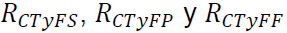, de la Fórmula General a que se refiere el artículo 236 de la Ley de Instituciones de Seguros y de Fianzas para el cálculo del RCS. La variable de pérdida, , se calculará conforme a la metodología e información que se detalla en el presente anexo.
I. Introducción.
La variable aleatoria de pérdidas, , relacionada con los Activos Financieros de una institución, se calculará como
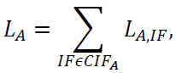
donde IF puede tomar valores de acuerdo con el catálogo definido por la siguiente lista:
Lista de Instrumentos Financieros.
a) para instrumentos de deuda emitidos o avalados por el Gobierno Federal, o emitidos por el Banco de México;
b) para instrumentos de deuda que no se consideren el inciso a);
c) para acciones cotizadas en mercados nacionales;
d) para acciones cotizadas en mercados extranjeros;
e) para fondos de inversión de instrumentos de deuda y de renta variable;
f) para certificados bursátiles fiduciarios indizados o vehículos que confieren derechos sobre instrumentos de deuda, de renta variable o mercancías, en moneda nacional;
g) para certificados bursátiles fiduciarios indizados o vehículos que confieren derechos sobre instrumentos de deuda, de renta variable o mercancías, en moneda extranjera;
h) para fondos de inversión de capitales, fondos de capital privado o fideicomisos que tengan como propósito capitalizar empresas mexicanas;
i) para instrumentos estructurados;
j) 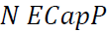 para títulos estructurados de capital protegido;
k) 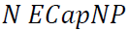 para títulos estructurados de capital no protegido;
l) para operaciones de préstamos de valores;
m) para operaciones financieras derivadas, y
n) para inmuebles urbanos de productos regulares.
Los instrumentos por considerar serán aquéllos que fueron adquiridos en directo.
Considerando lo establecido en las Disposiciones 6.3.3. y 6.3.4, la variable 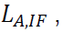, para cada uno de los tipos de instrumento mencionados en la Lista de Instrumentos Financieros, se calculará como:
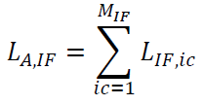
donde se refiere al número total de instrumentos del tipo IF que se encuentran en el total de activos de la institución y 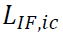 representa la variable de pérdida del ic instrumento del tipo IF, la cual se calculará conforme a lo siguiente:
1. Para los instrumentos a los que se refieren los incisos a), b), j), m) y los instrumentos de deuda del inciso l) de la Lista de Instrumentos Financieros como
donde:
- 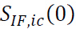 es el valor de mercado al tiempo 0 para el instrumento ic del tipo IF;
- 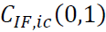 es el valor presente del valor de mercado del pago de los cupones durante el periodo (0, 1) para el instrumento ic del tipo IF. Se calcula considerando todos los flujos cuya fecha de pago ocurrirá antes de un año tomado a partir de la fecha de cálculo del RCS. En caso de que el vencimiento del instrumento sea anterior al tiempo 1, el principal se añadirá a esta variable, y
- 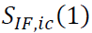 es el valor presente del valor de mercado al tiempo 1 para el instrumento ic del tipo IF. Se calcula utilizando los resultados presentados en las secciones II.2, II.3 y II.5 según corresponda de acuerdo con las características de cada instrumento.
El valor presente se calcula utilizando los resultados presentados en la Sección II.6.
2. Para los instrumentos a los que se refieren los incisos c), d), e), f), g), h), i), k), n) y los instrumentos de renta variable del inciso l) de la Lista de Instrumentos Financieros, como
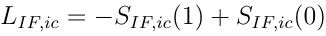
donde, de manera análoga, las variables de la fórmula anterior se definen como:
- 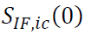 es el valor de mercado al tiempo 0 para el instrumento ic del tipo IF, y
- 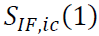 es el valor presente del valor de mercado al tiempo 1 para el instrumento ic del tipo IF. Se calcula utilizando los resultados presentados en la Sección II.4 y el valor presente con los resultados de la Sección II.6.
II. Resultados para el cálculo de 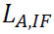
Los resultados que se obtienen se derivan de modelar una serie de instrumentos base, los cuales se especifican en la lista presentada a continuación. Los índices utilizados en esta sección, para cada uno de los instrumentos descritos, se refieren a dicha lista.
II.1. Instrumentos de referencia.
Se tienen los siguientes instrumentos primarios a partir de los cuales se modela el riesgo financiero. Se dividen en tres grandes grupos: tasas de interés, tipos de cambio e índices financieros.
a) Curvas de Tasas de Interés.
1) Bonos-M;
2) UMS;
3) UDIBONOS; y
4) T-Bills.
b) Tipos de Cambio.
1) Dólar, y
2) UDI.
c) Índices Financieros.
1) Mercado de Capitales Nacional:
i) S&P/BMV Sector Servicios y Bienes de Consumo Básico;
ii) S&P/BMV Sector Materiales;
iii) S&P/BMV Sector Industrial;
iv) S&P/BMV Sector Servicios Financieros;
v) S&P/BMV Sector Servicios de Telecomunicaciones;
vi) S&P/BMV Sector Servicios y Bienes de Consumo Frecuente;
vii) S&P/BMV Índice de Precios y Cotizaciones;
viii) S&P/BMV FIBRAS;
ix) Índice de bonos soberanos de México (S&P/BMV Mexico Sovereign Bond Index), e
x) Índice de Vivienda de Sociedad Hipotecaria Federal.
2) Mercado de Capitales Extranjero:
i) S&P Global 1200.
II.2. Instrumentos de deuda emitidos o respaldados por el Gobierno Federal.
A continuación, se enumeran los resultados utilizados para calcular la distribución de pérdidas de los instrumentos a los que se refiere el inciso a) y los instrumentos de deuda a los que se refiere el inciso l) de la Lista de Instrumentos Financieros de la Sección I.
Por simplicidad de notación, se omiten los subíndices IF del total de instrumentos (en los casos que no genere confusión).
En todos los resultados se considera el mismo vector 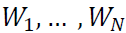 formado por variables aleatorias normales estándar independientes.
1. Bonos cupón cero expresados en su moneda de origen. El precio de un bono cupón cero referente a la curva l expresado en su moneda al tiempo t, con fecha de maduración T se calcula como
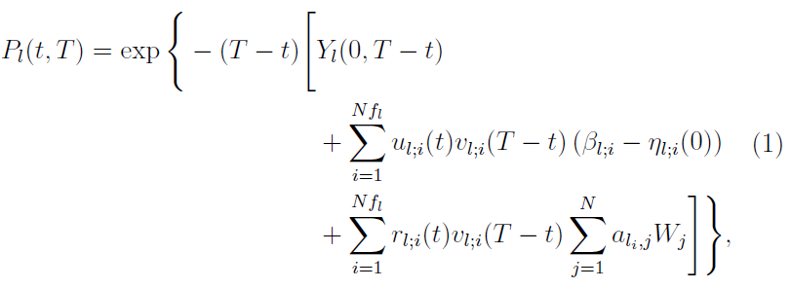
donde:
- 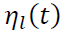 es el proceso vectorial del modelo de Vasicek multifactor. Cada factor i=1, …, N_{fl}, está dado
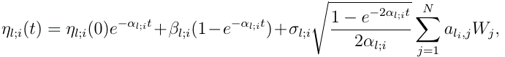
con
- la velocidad de regresión a la media para la i-ésima coordenada;
- 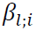 la media de largo plazo para la i-ésima coordenada;
- la volatilidad para la i-ésima coordenada, y
- 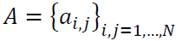 la matriz de dependencia entre los diferentes instrumentos base.
- es el rendimiento al tiempo cero de un bono cupón cero con vencimiento en x, el cual está dado por el rendimiento observado en el mercado. En caso de que para el vencimiento x no se tenga un dato de mercado, se interpolará con base en los datos de mercado adyacentes al mismo, y
- 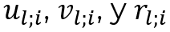 están dados por las siguientes expresiones
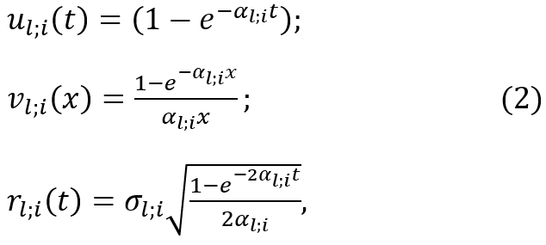
2. Tipos de cambio. El tipo de cambio de la moneda m a la moneda doméstica (pesos) se calcula de la siguiente manera
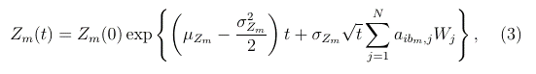
donde:
- 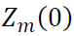 representa el tipo de cambio de la moneda m a la moneda doméstica al tiempo de valuación (tiempo );
- 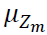representa la deriva instantánea del tipo de cambio;
- representa la volatilidad del tipo de cambio, y
- la matriz de dependencia entre los diferentes instrumentos base.
3. Bonos cupón cero expresados en moneda doméstica. El precio de un bono cupón cero referente a la curva l expresado en moneda doméstica, al tiempo t, con fecha de maduración T se calcula como
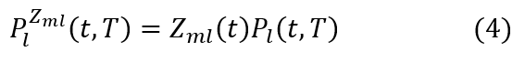
donde:
- 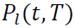 está dado por la ecuación (1), y
- 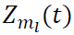 representa el tipo de cambio de la moneda a la moneda doméstica, dada por la ecuación (3).
4. Bonos cupón cero con tasa variable expresados en moneda doméstica. El precio al tiempo t de un bono cupón cero referente a la curva l con moneda , expresado en moneda doméstica, con fecha de revisión de tasa S y fecha de vencimiento T, tiene la siguiente expresión
donde:
- 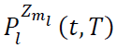 está dado por la ecuación (4), y
- representa la tasa futura anualizada para el periodo [S,T] observada al tiempo t, dada por la siguiente expresión
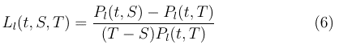
con dado por la ecuación (1).
5. Bonos con cupones. Los siguientes resultados se construyen a partir de las distintas modalidades de bonos cupón cero. Las expresiones que se presentan a continuación se pueden combinar en caso de que las características del instrumento a modelar así lo requieran.
a) Cupones con tasa fija. Se considera un bono que paga cupones a tasa fija a lo largo de su vigencia con las siguientes características:
- l es la curva de referencia;
- es la moneda origen y se encuentra expresado en moneda doméstica;
- T es la fecha de vencimiento;
- c representa la tasa anualizada de los cupones fijos;
- fechas de pago de cupón, y
- M representa el nominal o principal.
El precio de dicho bono al tiempo t está dado por
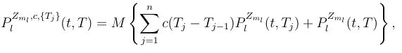
donde 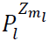 está dado por la ecuación (4).
b) Cupones con tasa variable. Se considera un bono que paga cupones con tasa variable a lo largo de su vigencia con las siguientes características:
- l es la curva de referencia;
- es la moneda origen y se encuentra expresado en moneda doméstica;
- T es la fecha de vencimiento;
- fechas de revisión de la tasa;
- fechas de pago de cupón, y
- M representa el nominal o principal.
El precio de dicho bono al tiempo t está dado por
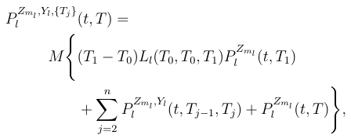
donde 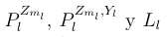están dados por las ecuaciones (4), (5) y (6), respectivamente.
c) Cupones con amortización del principal. Se considera un bono que amortiza el principal a lo largo de su vigencia con las siguientes características:
- l es la curva de referencia;
- es la moneda origen y se encuentra expresado en moneda doméstica;
- la matriz de dependencia entre los diferentes instrumentos base;
- T es la fecha de vencimiento;
- representa el periodo entre el pago de las amortizaciones del principal, y
- M representa el nominal o principal no amortizado a la fecha de valuación.
El precio de dicho bono al tiempo t está dado por
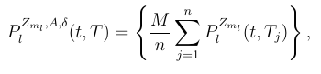
donde:
- 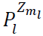está dado por la ecuación (4);
- n representa el número total de pagos que se dan en el periodo 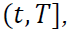 y se calcula como 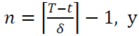
- 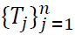 denotan los tiempos de pago y se calculan como y así sucesivamente.
Cuando la amortización del principal es facultad del emisor, se considera que el valor no amortizado del principal a la fecha de valuación será pagado a la fecha de vencimiento.
II.3. Instrumentos de deuda de empresas privadas.
A continuación, se enumeran los resultados utilizados para calcular la distribución de los instrumentos a los que se refieren los incisos b) y j) y los instrumentos de deuda a los que se refiere el inciso l) de la Lista de Instrumentos Financieros de la Sección I.
1. Bonos corporativos cupón cero expresados en moneda doméstica. El precio, al tiempo t, de un bono corporativo cupón cero referente a la curva l, expresado en moneda doméstica, con calificación d al tiempo t y fecha de vencimiento T es
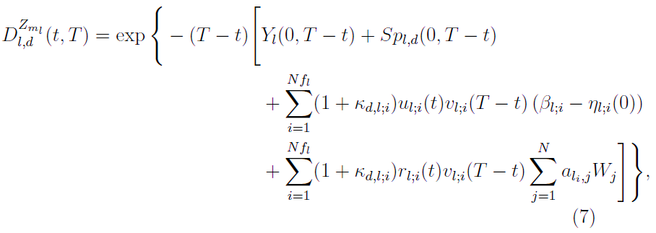
donde:
- es el rendimiento al tiempo cero de un bono cupón cero con vencimiento en x, definido de acuerdo con la ecuación (1).
- representa el spread al tiempo cero de un bono cupón cero con vencimiento en x y calificación d, con respecto a un bono cupón cero libre de riesgo con vencimiento en x, el cual está dado por el spread observado en el mercado. En caso de que para el vencimiento x no se tenga un dato de mercado, se interpolará con base en los datos de mercado adyacentes al mismo;
- están definidos de acuerdo con la ecuación (2);
- 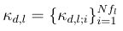es un vector constante;
- la media de largo plazo para la i-ésima coordenada del proceso vectorial del modelo Vasicek multifactor definido en el numeral II.2.1, y
- la matriz de dependencia entre los diferentes instrumentos base.
2. Bonos corporativos cupón cero con tasa variable expresados en moneda doméstica.
El precio al tiempo t, de un bono corporativo cupón cero referente a la curva l, expresado en moneda doméstica, con calificación d al tiempo t, con fecha de revisión de tasa S y fecha de vencimiento T, tiene la siguiente expresión
donde:
• 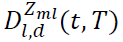 está dado por la ecuación (7), y
• se define de acuerdo con la ecuación (6).
3. Bonos corporativos con cupones. Los siguientes resultados se construyen a partir de las distintas modalidades de bonos corporativos cupón cero. Las expresiones que se presentan a continuación se pueden combinar en caso de que las características del instrumento a modelar así lo requieran.
a) Cupones con tasa fija. Se considera un bono corporativo que paga cupones a tasa fija a lo largo de su vigencia con las siguientes características:
• l es la curva de referencia;
• es la moneda origen y se encuentra expresado en moneda doméstica;
• T es la fecha de vencimiento;
• es la calificación al tiempo ;
• c representa la tasa anualizada de los cupones fijos;
• fechas de pago de cupón, y
• representa el nominal o principal.
El precio de dicho bono al tiempo t está dado por
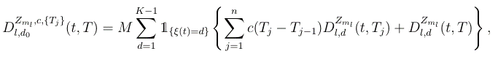
donde:
• 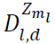está dado por la ecuación (7), y
• 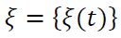es el proceso que denota la calificación del bono al tiempo t.
b) Cupones con tasa variable. Se considera un bono corporativo que paga cupones con tasa variable a lo largo de su vigencia con las siguientes características:
• l es la curva de referencia;
• es la moneda origen y se encuentra expresado en moneda doméstica;
• T es la fecha de vencimiento;
• es la calificación al tiempo ;
• fechas de revisión de la tasa;
• fechas de pago de cupón, y
• representa el nominal o principal.
El precio de dicho bono al tiempo t está dado por
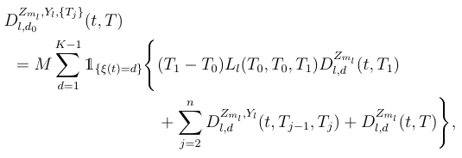
donde:
• 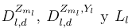 están dados por las ecuaciones (7), (8) y (6), respectivamente, y
• 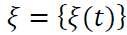 es el proceso que denota la calificación del bono al tiempo t.
c) Cupones con amortización del principal. Se considera un bono corporativo que amortiza el principal a lo largo de su vigencia con las siguientes características:
- l es la curva de referencia;
- es la moneda origen y se encuentra expresado en moneda doméstica;
- T es la fecha de vencimiento;
- es la calificación al tiempo ;
- representa el periodo entre el pago de las amortizaciones del principal, y
- M representa el nominal o principal no amortizado a la fecha de valuación.
El precio de dicho bono al tiempo t está dado por
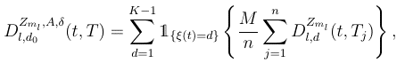
donde:
- está dado por la ecuación (7);
- es el proceso que denota la calificación del bono al tiempo t;
- n representa el número total de pagos que se dan en el periodo y se calcula como
- denotan los tiempos de pago y se calculan como y así sucesivamente.
Cuando la amortización del principal es facultad del emisor, se considera que el valor no amortizado del principal a la fecha de valuación será pagado a la fecha de vencimiento.
II.4. Instrumentos de renta variable.
En esta subsección se presentan los resultados utilizados para calcular la distribución de los instrumentos a los que se refieren los incisos c), d), e), f), g), h), i), k), n) y los instrumentos de renta variable a los que se refiere el inciso l) de la Lista de Instrumentos Financieros de la Sección I.
Sea (t) el precio de alguno de los instrumentos referidos al tiempo t, donde el subíndice indica el número de instrumento. El precio tiene la siguiente expresión:
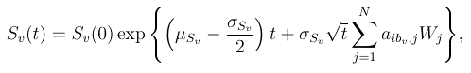
donde:
• 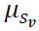 representa el coeficiente de deriva instantáneo;
- la matriz de dependencia entre los diferentes instrumentos base, y
• representa la volatilidad.
II.5. Operaciones financieras derivadas
A continuación, se enumeran los resultados utilizados para calcular la distribución de los instrumentos a los que se refiere el inciso m) de la Lista de Instrumentos Financieros de la Sección I.
1. Contratos adelantados o a futuro de tipo de cambio. Se considera un instrumento derivado que consiste en el intercambio de flujos en una fecha determinada. Tiene las siguientes características:
a) Generales.
• T es la fecha de vencimiento;
• es la calificación de la contraparte al tiempo ;
• representa el valor nocional del instrumento;
- es el proceso que denota la calificación del bono al tiempo t;
b) Parte Activa.
• es la moneda de origen de la parte activa;
• representa el monto de pago o strike de la parte activa;
c) Parte Pasiva.
• es la moneda de origen de la parte pasiva, y
• representa el monto de pago o strike de la parte pasiva.
El precio de dicho instrumento al tiempo t está dado por
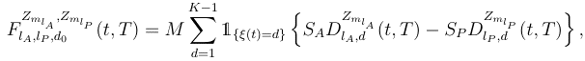
donde 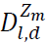 se define como en la ecuación (7).
2. Contratos adelantados o a futuro de tasa. Contrato de recibo. Se considera un instrumento derivado que consiste en el intercambio de flujos en una fecha o fechas determinadas. Tiene las siguientes características:
a) Generales.
• T es la fecha de vencimiento;
• es la calificación de la contraparte al tiempo ;
• representa el valor nocional del instrumento;
• fechas de revisión de la tasa;
• fechas de intercambio de la tasa;
- es el proceso que denota la calificación del bono al tiempo t.
b) Parte Activa.
• es la moneda de origen de la parte activa;
• representa el monto de tasa o strike de la parte activa;
c) Parte Pasiva.
• es la moneda de origen de la parte pasiva, y
• representa el monto de pago o strike de la parte pasiva.
El precio de dicho instrumento al tiempo t está dado por
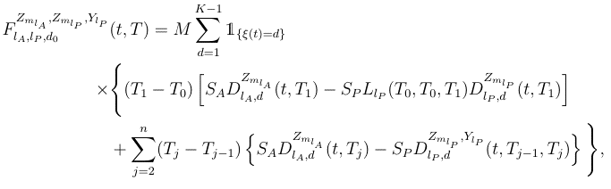
donde 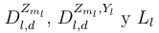 están dados por las ecuaciones (7), (8) y (6), respectivamente.
3. Contratos adelantados o a futuro de tasa. Contrato de pago. Se considera un instrumento derivado que consiste en el intercambio de flujos en una fecha o fechas determinadas. Tiene las siguientes características:
a) Generales.
• T es la fecha de vencimiento;
• es la calificación de la contraparte al tiempo ;
• representa el valor nocional del instrumento;
• fechas de revisión de la tasa;
• fechas de intercambio de la tasa;
- es el proceso que denota la calificación del bono al tiempo t;
b) Parte Activa.
• es la moneda de origen de la parte activa;
• representa el monto de tasa o strike de la parte activa;
c) Parte Pasiva.
• es la moneda de origen de la parte pasiva, y
• representa el monto de pago o strike de la parte pasiva.
El precio de dicho instrumento al tiempo t está dado por
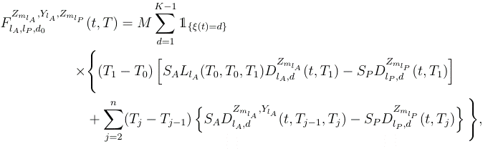
donde 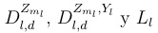 están dados por las ecuaciones (7), (8) y (6), respectivamente.
4. Las expresiones mostradas en la presente sección, así como las secciones II.2, II.3, II.4 y II.6 del presente anexo, al ser expresiones que corresponden a instrumentos financieros genéricos, se pueden considerar en combinación para calcular la distribución de pérdidas de otros instrumentos a los que se refiere el inciso m) de la Lista de Instrumentos Financieros de la Sección I, en caso de que un instrumento, por sus características específicas, así lo requiera.
II.6. Descuento Financiero.
Consideremos un flujo en moneda m_{l}, al tiempo t con vencimiento en la fecha T, denotado por Dicho flujo descontado al tiempo 0 y expresado en moneda doméstica, lo denotamos por 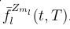. Sean el precio al tiempo t de un bono cupón cero con vencimiento en T del mercado doméstico y del mercado l, respectivamente. Entonces proponemos para el caso t=1
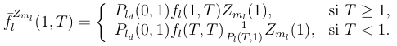
Es decir, para los flujos con vencimiento mayor a un año se considera la tasa de un año como el factor de descuento, mientras que para los flujos con vencimiento menor a un año se considera el riesgo de reinversión en un instrumento libre de riesgo en moneda original, a la fecha de vencimiento.
ANEXO 6.3.7.
MODELO Y BASES TÉCNICAS PARA LA DETERMINACIÓN DE LA VARIABLE DE PÉRDIDAS DE LOS SEGUROS DE VIDA DE CORTO PLAZO (LP,VCP), PARA EFECTOS DEL CÁLCULO DEL RCS CONFORME A LA FÓRMULA GENERAL.
Para efectos de lo establecido en los Capítulos 6.2 y 6.3 de las presentes Disposiciones, en particular, respecto a lo referido en las Disposiciones 6.3.2 y 6.3.7, las instituciones de seguros deberán calcular la variable aleatoria de pérdida de los pasivos técnicos correspondiente a los seguros de vida de corto plazo, L_{P,VCP}. La L_{P,VCP} constituye uno de los elementos para el cálculo del Requerimiento de Capital por Riesgos Técnicos y Financieros de Seguros, RC_{TyFS} de la Fórmula General a que se refiere el artículo 236 de la Ley de Instituciones de Seguros y de Fianzas para el cálculo del RCS. La variable de pérdida, L_{P,VCP} se calculará conforme a la metodología e información que se detalla en el presente anexo.
I. Introducción.
En este documento se describirá la metodología requerida para calcular la distribución de la variable aleatoria de pérdida L_{P,VCP}, relacionada con los seguros de vida de corto plazo, que se requiere para el cálculo del RCS. Se considerarán como seguros de corto plazo, todos aquéllos cuya vigencia de contratación sea menor a un año. La variable aleatoria de pérdida para los seguros de vida de corto plazo, L_{P,VCP}, se calculará como
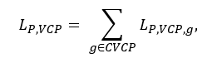
donde CVCP corresponde al catálogo de clasificaciones para los seguros de vida de corto plazo que se detalla en el “Manual de datos para el cálculo del RCS de los seguros de vida de corto Plazo”, el “Manual de datos para el cálculo del RCS de la operación de reaseguro tomado” , el “Manual de datos para el cálculo del RCS de la operación de reaseguro tomado para reaseguradoras” y el “Manual de datos para el cálculo del RCS de los esquemas de reaseguro”, mismos que se darán a conocer a través de la Página Web de la Comisión, que consideran como mínimo, los siguientes criterios de clasificación.
Cuadro 1: Tabla de criterios de clasificación.
 | Criterio de clasificación
1 | Edad
2 | Moneda o unidad de cuenta
3 | Tipo de seguro
4 | Beneficios contratados
5 | Rango de beneficios contratados
6 | Cobertura beneficio básico
7 | Cobertura pérdidas orgánicas
8 | Cobertura muerte accidental
9 | Cobertura muerte colectiva
10 | Cobertura incapacidad o invalidez
11 | Cobertura otros
12 | Cobertura supervivencia

Cada grupo g=g(e,s,m,ts,b,r,c1,c2) está formado por aquellos siniestros que pagaron la cobertura c1 y c2 en el periodo de simulación (el caso donde c1=c2 corresponde a los siniestros que pagaron una sola cobertura) provenientes de asegurados/certificados que coinciden en edad, sexo, moneda, tipo de seguro, beneficios contratados y rango de los beneficios. La variable L_{P,VCP} se calculará de acuerdo con la siguiente fórmula:
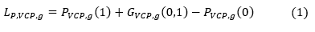
donde:
- 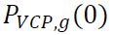es el valor del pasivo técnico al tiempo de cálculo del RCS, t=0 para el grupo g, el cual se determina de acuerdo con los resultados presentados en la sección II.
- es el valor del pasivo técnico al tiempo de cálculo del RCS, t=1 para el grupo g. El cual se determina de acuerdo con los resultados presentados en la sección II.3.
- 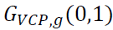 es el valor presente total de las reclamaciones provenientes del grupo g durante el periodo Se determina de acuerdo con los resultados presentados en la sección II.
La variable P_{VCP,g}(1) definida en la Disposición 6.3.7 será idénticamente 0 (cero) para todo grupo g, con excepción de la operación de Reaseguro Tomado de Reaseguradoras.
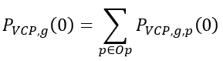

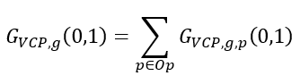

Donde:
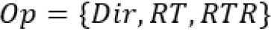 corresponde al seguro directo, reaseguro tomado de aseguradoras y reaseguro tomado de reaseguradoras, conforme a las secciones II.1, II.2 Y II.3 respectivamente.
En caso de existir contratos de reaseguro que amparen el total de los siniestros del grupo g, se utilizarán los resultados de la sección II.4.
El valor presente se calcula de acuerdo con lo establecido en el Anexo 6.3.3.
II. Resultados para el cálculo de L_{P,VCP,g}.
En esta sección se resumen los principales resultados para el cálculo de la variable aleatoria de pérdida de los pasivos técnicos, L_{P,VCP,g}.
II.1. Seguro directo.
Para los contratos del seguro directo, se cumplen las siguientes relaciones para cada grupo g.
1. Gasto en [0,1). Se calculará utilizando la siguiente expresión:
donde:
- Z_{m}(1) es una variable aleatoria que representa el tipo de cambio de la moneda m a pesos al tiempo 1 y;
- P_{ld}(·) representa el precio de un bono cupón cero del mercado doméstico y P_{m}(·) representa el precio de un bono cupón cero del mercado m;
- δ es la fracción del año donde se pagan los siniestros ocurridos, en general se considerará que δ = ½;
- Y_{g,Dir} es una variable aleatoria Poisson mixta de parámetro aleatorio que representa el número de pagos que la institución realizará debido a reclamaciones del grupo g del seguro directo, en el periodo (0,1);
- es una variable aleatoria con media _{g} que representa la frecuencia de siniestralidad del grupo g, y
- SA_{g,Dir} corresponde al monto de las coberturas consideradas en el grupo g del seguro directo expresadas en moneda m.
2. Pasivo en 0. Se calculará utilizando la siguiente expresión:
donde:
- Z_{m}(0) representa el tipo de cambio de la moneda m a pesos al tiempo 0 y P_{m}(·) representa el precio de un bono cupón cero del mercado m;
- P_{m}(0, ) representa el precio de un bono cupón cero del mercado m a tiempo 0 con vencimiento en ;
- es la fracción del año donde se pagan los siniestros ocurridos, en general se considerará que = ½;
- _{g,Dir} es la frecuencia media del número de pagos del grupo g del seguro directo, en el periodo [0,1), y
- SA_{g,Dir} corresponde al monto de las coberturas consideradas en el grupo g del seguro directo expresadas en moneda m.
II.2. Reaseguro Tomado de Aseguradoras.
En el caso que la institución opere contratos de reaseguro tomado para los seguros de vida de corto plazo, se genera la variable
Dicha variable se adiciona a la variable de pérdidas definida en la ecuación (1) como parte del catálogo CVCP.
Se considera lo siguiente.
- PND_{VCP,RT} representa la prima no devengada de los contratos de reaseguro tomado;
- I_{VCP} es una variable aleatoria uniforme discreta sobre el conjunto 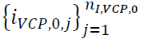;
- 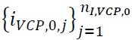 es el conjunto formado por los índices de siniestralidad (monto total entre prima emitida) correspondientes al año cero de retraso de los triángulos de siniestralidad de los seguros de vida de corto plazo. Se agregan los índices de cada una de las instituciones que operan el ramo para obtener la información de mercado, y
- 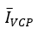 corresponde a la esperanza del valor medio de la variable I_{VCP}.
Con base en las consideraciones anteriores, se satisface lo siguiente.
1. Gasto en (0,1). Se calcula con la siguiente expresión:
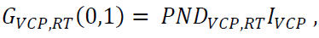
2. Pasivo en 0. Se obtiene de la siguiente forma:
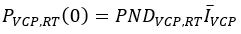
II.3. Reaseguro Tomado de Reaseguradoras
En el caso de una institución reaseguradora que opere contratos de reaseguro tomado de reaseguradoras para el ramo VCP, grupo g. Se genera la siguiente variable:
Dicha variable se adiciona a la variable de pérdidas definida en la ecuación (1) como parte del catálogo Se satisface lo siguiente:
1. Gasto en (0,1). La variable G_{VCP,g,RTR}(0,1) se define como
donde:
- Z_{m}(1) es una variable aleatoria que representa el tipo de cambio de la moneda m a pesos al tiempo 1 y;
- P_{ld}(·) representa el precio de un bono cupón cero del mercado doméstico y P_{m}(·) representa el precio de un bono cupón cero del mercado m;
- es la fracción del año donde se pagan los siniestros ocurridos, en general se considerará que =½;
- PND_{VCP,g,RTR} es la prima no devengada de los contratos de reaseguro tomado de vida corto plazo y sus clasificaciones.
- PD_{VCP,g,RTR} es la prima devengada de los contratos de reaseguro tomado de vida corto plazo y sus clasificaciones.
- I_{VCP,g,k} es la mezcla de variables aleatorias discretas dada por la siguiente expresión:
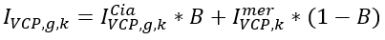
donde:
- 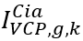 es una variable aleatoria uniforme discreta sobre el conjunto
- 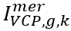 es una variable aleatoria uniforme discreta sobre el conjunto
- 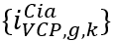es el conjunto formado por los índices de siniestralidad de la institución del ramo de vida grupo g, correspondientes al año de desarrollo k del triángulo de siniestralidad.
- 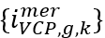es el conjunto formado por los índices de siniestralidad de mercado del ramo de vida, correspondientes al año de desarrollo k del triángulo de siniestralidad.
- B es una variable aleatoria discreta con distribución Bernoulli de parámetro , y
- representa la proporción de índices de la institución respecto al número de años de desarrollo considerados para la siniestralidad.
2. Pasivo en 1. Se determina el pasivo al tiempo 1 correspondiente al reaseguro tomado de reaseguradoras, mediante la siguiente expresión:
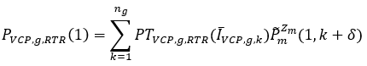
Donde:
- n_{g} es el número de años donde se presentan obligaciones del grupo g;
- PT_{VCP,g,RTR} es la prima tomada del año para reaseguro tomado, para el ramo de vida grupo g.
- corresponde a la esperanza del valor medio de la variable .
- 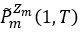es el precio de un bono cupón cero en moneda m, expresado en pesos, traído a valor presente, valuado al tiempo 1 con vencimiento al tiempo T, y
3. Pasivo en 0. Se determina el pasivo al tiempo 0 correspondiente al reaseguro tomado de reaseguradoras, mediante la siguiente expresión:
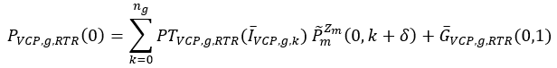
donde:
- PT_{VCP,g,RTR} es la prima tomada del año para reaseguro tomado, para el ramo de vida grupo g.
- corresponde a la esperanza del valor medio de la variable .
- es el precio de un bono cupón cero en moneda m, expresado en pesos, traído a valor presente, valuado al tiempo 0 con vencimiento al tiempo ,
- 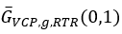 corresponde a la esperanza del valor medio de la variable G_{VCP,g,RTR}(0,1).
II.4. Participación de reaseguro.
En esta sección se presenta la forma general de operación de reaseguro para las variables definidas en las secciones anteriores.
En caso de que existan contratos de reaseguro que protejan la totalidad de los riesgos comprendidos en el grupo g se considerarán los siguientes formatos de protección. Por simplicidad se omite el subíndice g de la notación.
1. Reaseguro proporcional. Se considera que se tienen m_{RP} contratos de reaseguro proporcional que amparan los siniestros del grupo g. Sea X el monto correspondiente a un siniestro pagado por la institución y sea X_{RP} el monto de la participación por reaseguro proporcional de dicho pago. Entonces se cumple que
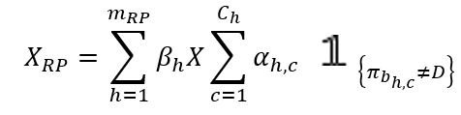
donde:
- _{h} corresponde a la proporción de participación del contrato h, para h=1,…,m_{RP};
- 0≤_{h}≤1 para h=1,…,m_{RP};
- 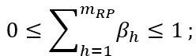;
- el contrato h está hecho con las compañías b_{h,c}, para c=1,…,C_{h};
- _{h,c} representa la proporción de participación de la reaseguradora b_{h,c} en el contrato h, y
- 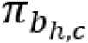 es una variable que indica si la reaseguradora b_{h,c} no se encuentra en un estado de insolvencia al tiempo 1.
- 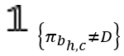representa una función indicadora la cual toma el valor de 1 si la reaseguradora b_{h,c} no se encuentra en un estado de insolvencia y 0 en otro caso.
2. Reaseguro no proporcional riesgo por riesgo. Se considera que se tienen m_{XL} contratos de reaseguro no proporcional riesgo por riesgo que amparan los siniestros del grupo g. Sea X el monto correspondiente a un siniestro pagado por la institución y sea X_{XL} el monto de la participación por reaseguro no proporcional de dicho pago. Entonces se cumple que
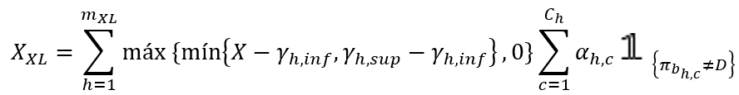
donde:
- 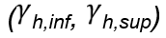 corresponde al tramo del riesgo a cargo del contrato h, para h=1,…,m_{XL};
- el contrato h está hecho con las compañías b_{h,c}, para c=1,…,C_{h};
- _{h,c} representa la proporción de participación de la reaseguradora b_{h,c} en el contrato h, y
- es una variable que indica si la reaseguradora b_{h,c} no se encuentra en un estado de insolvencia al tiempo 1.
• representa una función indicadora la cual toma el valor de 1 si la reaseguradora b_{h,c} no se encuentra en un estado de insolvencia y 0 en otro caso.
3. Reaseguro exceso de pérdida por cartera. La participación por reaseguro de este tipo de contratos se da por la siniestralidad agregada de un grupo de riesgos a lo largo del periodo de proyección. Se considera que se tienen m_{SL} contratos de reaseguro de exceso de pérdida por cartera que amparan la siniestralidad agregada de un grupo de riesgos. Sea G el monto correspondiente a la siniestralidad agregada en la que participan los contratos de exceso de pérdida por cartera y sea G_{SL} el monto de la participación por reaseguro para dicha siniestralidad. Entonces se cumple que
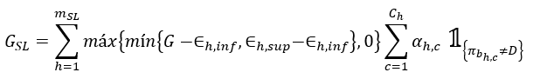
donde:
- (_{h,inf}, _{h,sup}) corresponde al tramo del riesgo a cargo del contrato h, para h=1,…,m_{SL};
- el contrato h está hecho con las compañías b_{h,c}, para c=1,…,C_{h};
- _{h,c} representa la proporción de participación de la reaseguradora b_{h,c} en el contrato h, y
- es una variable que indica si la reaseguradora b_{h,c} no se encuentra en un estado de insolvencia al tiempo 1.
• 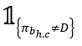 representa una función indicadora la cual toma el valor de 1 si la reaseguradora b_{h,c} no se encuentra en un estado de insolvencia y 0 en otro caso.
II.5. Distribución conjunta.
Por su parte, en relación a la distribución conjunta de las variables de pérdida L_{NV,Rm}, RmϵCC_{NV}, se tiene el siguiente resultado:
1. Distribución conjunta entre ramos. La distribución conjunta de las variables L_{P,V} y L_{NV,Rm}, RmϵCC_{NV} donde CC_{NV} representa el catálogo de ramos descritos en el Cuadro 1 del Anexo 6.3.9, se calculará de acuerdo con:
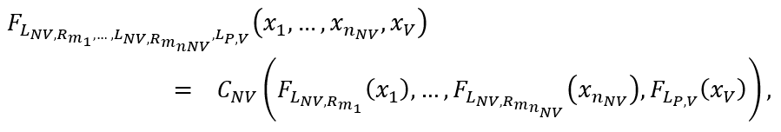
donde
- L_{P,V}= L_{P,VCP} + L_{P,VLP} representa la variable de pérdidas del ramo de vida, formada como la suma de las variables de pérdidas de vida de corto plazo y vida de largo plazo de acuerdo con el presente anexo y al Anexo 6.3.8;
- 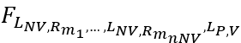 es la función de distribución conjunta de L_{P,V} y L_{NV,Rm}, con RmϵCC_{NV};
- C_{NV} es una cópula multidimensional;
- F_{LP,V} y F_{LNV,Rm}, RmϵCC_{NV} representan las funciones de distribución marginales de cada ramo, descritas en el Anexo 6.3.9, y
- n_{NV} es el número de ramos de los seguros de no-vida.
ANEXO 6.3.9.
MODELO Y BASES TÉCNICAS PARA LA DETERMINACIÓN DE LA VARIABLE DE PÉRDIDAS DE LOS SEGUROS DE DAÑOS EN LOS RAMOS DE RESPONSABILIDAD CIVIL Y RIESGOS PROFESIONALES, MARÍTIMO Y TRANSPORTES, INCENDIO, AUTOMÓVILES, CRÉDITO, CAUCIÓN Y DIVERSOS, Y DE LOS SEGUROS DE ACCIDENTES Y ENFERMEDADES, PARA EFECTOS DEL CÁLCULO DEL RCS CONFORME A LA FÓRMULA GENERAL
Para efectos de lo establecido en los Capítulos 6.2 y 6.3 de las presentes Disposiciones, en particular, respecto a lo referido en las Disposiciones 6.3.2 y 6.3.9 a 6.3.16, las instituciones de seguros deberán calcular las variables aleatorias de pérdida de los pasivos técnicos correspondientes a los Seguros de Daños y Accidentes y Enfermedades, (en adelante, “Seguros de No-Vida”), L_{P,D,Rm} y L_{P,AyE,Rm} (en adelante, L_{P,NV,Rm} ). La L_{P,NV,Rm} constituye uno de los elementos para el cálculo del Requerimiento de Capital por Riesgos Técnicos y Financieros de Seguros, RC_{TyFS} de la fórmula general a que se refiere el artículo 236 de la Ley de Instituciones de Seguros y de Fianzas para el cálculo del RCS. La variable de pérdida L_{P,NV,Rm} se calculará conforme a la metodología e información que se detalla en el presente anexo.
I. Introducción.
La variable aleatoria de pérdida de los Seguros de No-Vida L_{P,NV,Rm} para cada uno de los ramos de seguro se calculará como:
donde:
- P_{NV,Rm}(0) es el valor del pasivo técnico a retención al tiempo 0 para el ramo Rm, que es presentado en el reporte regulatorio sobre reservas técnicas (RR-3);
- G_{NV,Rm}(0,1) es el valor total a retención de las reclamaciones pagadas durante el periodo (0,1). Se determina conforme a la ecuación (3);
- P_{NV,Rm}(1) es el valor presente del pasivo técnico a retención al tiempo 1. Se determina conforme a la ecuación (2), y
- NV y Rm se definen conforme al Cuadro 1.
Cuadro 1: Subíndices por ramo o tipo de seguro.
Índice NV, R_{m} | Ramo o Tipo de Seguro | Disposición
D, RC | Responsabilidad civil y riesgos profesionales. | 6.3.9
D, MyT | Marítimo y Transporte. | 6.3.10
D, I | Incendio. | 6.3.11
D, A | Automóviles. | 6.3.12
D, C | Crédito. | 6.3.13
D, CA | Caución. | 6.3.14
D, D | Diversos. | 6.3.15
AyE, AP | Accidentes Personales. | 6.3.16
AyE, GM | Gastos Médicos. | 6.3.16
AyE, H | Salud. | 6.3.16

Para cada ramo NV,Rm, la variable de pérdidas se desagregará de la siguiente manera
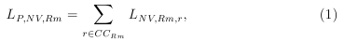
donde CC_{Rm} es el catálogo formado por los diferentes criterios de clasificación (en adelante “protecciones”) que se detallan en el “Manual de datos para el cálculo del RCS de los seguros de daños”, el “Manual de datos para el cálculo del RCS de los seguros de accidentes y enfermedades”, el “Manual de datos para el cálculo del RCS de la operación de reaseguro tomado”, el “Manual de datos para el cálculo del RCS de la operación de reaseguro tomado para reaseguradoras” y el “Manual de datos para el cálculo del RCS de los esquemas de reaseguro”, mismos que se darán a conocer a través de la Página Web de la Comisión.
La pérdida L_{NV,Rm,r} se calculará entonces de acuerdo a la siguiente fórmula:
donde:
- P_{NV,Rm,r}(0) es el valor del pasivo técnico a retención al tiempo 0 para la protección r;
- G_{NV,Rm,r}(0,1) es el valor total a retención de las reclamaciones pagadas de la protección r durante el periodo (0,1). Se determina conforme a lo propuesto en las secciones II.1.1, II.2.1 y II.3.1;
- P_{NV,Rm}(1) es el valor presente del pasivo técnico a retención al tiempo 1 para la protección r. Se determina conforme a lo propuesto en las secciones II.1.2, II.2.2 y II.3.2.
Cabe mencionar que se cumplen las siguientes relaciones:
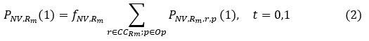
Y
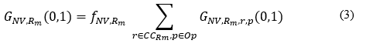
donde:
    - P_{NV,Rm,r,p}(1) es el valor del pasivo técnico a retención al tiempo 1 para la protección r, operación p;
    - G_{NV,Rm,r,p}(0,1) es el valor total a retención de las reclamaciones pagadas de la protección r, operación p durante el periodo (0,1). Se determina conforme a lo propuesto en las secciones II.1.1, II.2.1 y II.3.1;
    - Op = {Dir, RT, RTR} que corresponde a seguro directo, reaseguro tomado de aseguradoras y reaseguro tomado de reaseguradoras, conforme a las secciones II.1, II.2 y II.3, respectivamente.
    - f_{NV,Rm} es el factor de ajuste del ramo NV,Rm definido en la ecuación (7) de la sección II.4.
En caso de existir contratos de reaseguro que amparen el total de los siniestros de la protección r, se utilizarán los resultados de la sección II.5.
El valor presente se calcula de acuerdo con lo establecido en el Anexo 6.3.3.
II. Resultados para el cálculo de L_{NV,Rm,r}.
En esta sección se resumen los principales resultados para el cálculo de la variable aleatoria L_{NV,Rm,r}.
II.1. Seguro directo.
Para los contratos del seguro directo, se cumplen las siguientes relaciones para cada ramo NV,Rm.
1. Gasto en [0,1). Se calculará utilizando la siguiente expresión:
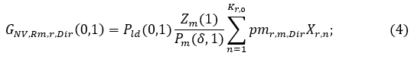
donde:
- Z_{m}(1) es una variable aleatoria que representa el tipo de cambio de la moneda m a pesos al tiempo 1;
- Pl_{d}(·) representa el precio de un bono cupón cero del mercado doméstico y P_{m}(·) representa el precio de un bono cupón cero en el mercado m.
- es la fracción del año donde se pagan los siniestros ocurridos, en general se considerará que = ½;
- K_{r,0} es una variable aleatoria Poisson mixta de parámetro aleatorio _{r} que representa el número de pagos que la institución realizará para la protección r, en el periodo (0,1);
- 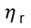 es una variable aleatoria con media κ_{r} que representa la frecuencia de siniestralidad de la protección r;
- pm_{r.m,Dir} es la prima promedio de la institución para la protección r, del seguro directo, expresada en moneda m;
- X_{r,n} es una variable aleatoria que representa el índice de siniestralidad del n-ésimo monto pagado para la protección r en el periodo (0,1), y Poisson mixta de parámetro aleatorio _{r} que representa el número de pagos que la institución realizará para la protección r, en el periodo (0,1);
- pm_{r,m,Dir}X_{r,n} toma valores en el conjunto (0,SA_{r,Dir,m}], donde SA_{r,Dir,,m} representa la suma asegurada o límite máximo de responsabilidad del seguro directo de la protección r expresado en moneda m.
2. Pasivo en 1. Se calculará mediante la siguiente expresión:
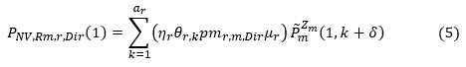
donde:
- a_{r} es el número de años que transcurren para que se extinga la obligación de la protección r;
- es una variable aleatoria con media κ_{r} que representa la frecuencia de siniestralidad de la protección r;
- θ_{r,k} representa la tasa de caída de la frecuencia de pagos para la protección r que se pagarán en el año k, con k = 1, …, a_{r};
- pm_{r.m,Dir} es la prima promedio de la institución para la protección r, del seguro directo, expresada en moneda m;
- μ_{r} es el valor medio del índice de siniestralidad de la protección r. Se considera que el índice medio de siniestralidad es una variable aleatoria;
- es el precio de un bono cupón cero en moneda m, expresado en pesos, traído a valor presente, valuado al tiempo 1 con vencimiento al tiempo k más , y
- es la fracción del año donde se pagan los siniestros ocurridos, en general se considerará que = ½.
3. Pasivo en 0 auxiliar. Se calculará mediante la siguiente expresión:
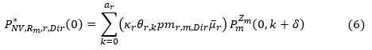
donde:
- a_{r} es el número de años que transcurren para que se extinga la obligación de la protección r;
- κ_{r} es la frecuencia del número de pagos que se realizan para la protección r en el periodo (0,1);
- θ_{r,k} representa la tasa de caída de la frecuencia de pagos para la protección r que se pagarán en el año k, con k = 1, …, a_{r};
- pm_{r.m,Dir} es la prima promedio de la institución para la protección r, del seguro directo, expresada en moneda m;
- es la esperanza del valor medio del índice de siniestralidad μ_{r};
- P^{zm}_{m}(0,k+) es el precio de un bono cupón cero en moneda m, expresado en pesos, valuado al tiempo 0 con vencimiento al tiempo k+, y
- es la fracción del año donde se pagan los siniestros ocurridos, en general se considerará que = ½.
II.2. Reaseguro tomado de aseguradoras.
En el caso que la institución opere contratos de reaseguro tomado para el ramo NV,Rm, se genera la siguiente variable:
Dicha variable se adiciona a la variable de pérdidas definida en la ecuación (1) como parte del catálogo CC_{Rm}. Se satisface lo siguiente.
1. Gasto en (0,1). La variable G_{NV,Rm,RT}(0,1) se define de acuerdo a los siguientes casos.
a) Con seguro directo. Cuando existen contratos de seguro directo para el ramo Rm como:
donde
- G_{NV,Rm,r,Dir}(0,1) se define como en la ecuación (4) y representa el gasto en (0,1) del seguro directo;
- PND_{NV,Rm,RT} representa la prima no devengada de los contratos de reaseguro tomado del ramo Rm, y
- PD_{NV,Rm,RT} representa la prima devengada de los contratos de reaseguro tomado del ramo Rm.
- es la esperanza del valor medio de G_{NV,Rm,r,Dir}(0,1)
- I^{RRC}_{r} representa el índice de siniestralidad de la reserva de riesgos en curso para la protección r.
- I^{SONR}_{r} representa el índice de siniestralidad de siniestros ocurridos y no reportados para la protección r.
- _{r,k} representa la tasa de caída de la frecuencia de pagos para la protección r que se pagarán en el año k, con k = 1, …, a_{r};
b) Sin seguro directo. Cuando no existen contratos de seguro directo para el ramo Rm y se trate de instituciones autorizadas para operar el seguro directo, como:
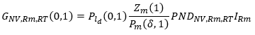
donde:
- Z_{m}(1) es una variable aleatoria que representa el tipo de cambio de la moneda m a pesos al tiempo 1 ;
- P_{ld}(·) representa el precio de un bono cupón cero del mercado doméstico y P_{m}(·) representa el precio de un bono cupón cero en el mercado m.
- es la fracción del año donde se pagan los siniestros ocurridos, en general se considerará que =½;
- PND_{NV,Rm,RT} representa la prima no devengada de los contratos de reaseguro tomado del ramo Rm;
- I_{Rm} es una variable aleatoria uniforme discreta sobre el conjunto 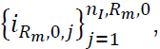 y
- es el conjunto que está formado por los índices de siniestralidad (monto total entre prima emitida) correspondientes al año cero de retraso de los triángulos de siniestralidad del ramo Rm. Se agregan los índices de cada una de las instituciones que operan el ramo Rm para obtener la información de mercado.
2. Pasivo en 1. La variable P_{NV,Rm,RT}(1) se define de acuerdo a los siguientes casos.
a) Con seguro directo. Cuando existen contratos de seguro directo para el ramo Rm como:
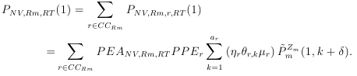
donde:
- PEA_{NV,Rm,RT} representa la prima emitida anualizada de los contratos de reaseguro tomado del ramo NV,Rm;
- PPE_{r} representa la proporción de prima emitida de la protección r con respecto a la prima emitida en el ramo Rm para el seguro directo dada por
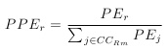
donde :
- PE_{j}, j ϵ CC_{Rm} representa la prima emitida en el seguro directo para la protección j.
- a_{r} es el número de años que transcurren para que se extinga la obligación de la protección r;
- _{r} es una variable aleatoria con media κ_{r} que representa la frecuencia de siniestralidad de la protección r;
- _{r,k} representa la tasa de caída de la frecuencia de pagos para la protección r que se pagarán en el año k, con k = 1, …, a_{r};
- μ_{r} es el valor medio del índice de siniestralidad de la protección r. Se considera que el índice medio de siniestralidad es una variable aleatoria;
- es el precio de un bono cupón cero en moneda m, expresado en pesos, traído a valor presente, valuado al tiempo 1 con vencimiento al tiempo k más , y
- es la fracción del año donde se pagan los siniestros ocurridos, en general se considerará que =½.
b) Sin seguro directo. Cuando no existen contratos de seguro directo para el ramo Rm y se trate de instituciones autorizadas para operar el seguro directo, como:
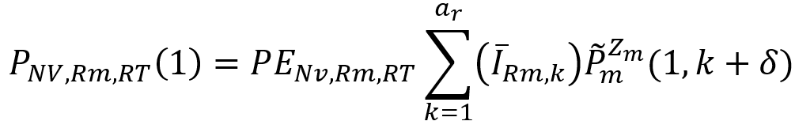
donde:
- PE_{NV,Rm,RT} representa la prima emitida de los contratos de reaseguro tomado del ramo Rm;
- 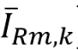 corresponde a la esperanza del valor medio de I_{Rm,r,k}, variable aleatoria uniforme discreta sobre el conjunto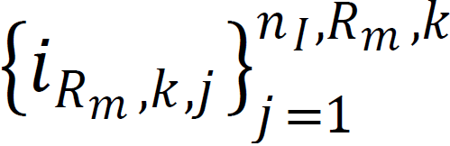, y
- 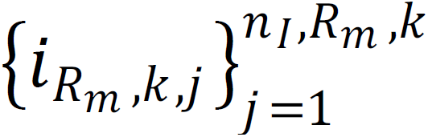es el conjunto formado por los índices de siniestralidad (monto total entre prima emitida) correspondientes al año k de retraso de los triángulos de siniestralidad del ramo Rm. Se agregan los índices de cada una de las instituciones que operan el ramo Rm para obtener la información de mercado.
3. Pasivo en 0 auxiliar. La variable P*_{NV,Rm,RT}(0) se define de acuerdo a los siguientes casos.
a) Con seguro directo. Cuando existen contratos de seguro directo para el ramo Rm como:
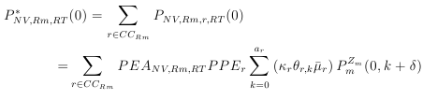
donde las variables se definen de acuerdo con el inciso 2 de la presente subsección y el inciso 3 de la sección II.1;
b) Sin seguro directo. Cuando no existen contratos de seguro directo para el ramo Rm y se trate de instituciones autorizadas para operar el seguro directo, como:
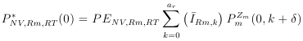
donde las variables se definen de acuerdo con el inciso 2 de la presente subsección.
II.3. Reaseguro Tomado de Reaseguradoras
En caso de una institución reaseguradora que opere contratos de reaseguro tomado para el ramo NV,Rm. Se genera la siguiente variable:
Dicha variable se adiciona a la variable de pérdidas definida en la ecuación (1) como parte del catálogo  Se satisface lo siguiente:
1. Gasto en (0,1). La variable  se define como:
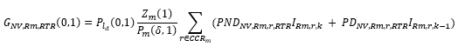
donde:
- Z_{m}(1) es una variable aleatoria que representa el tipo de cambio de la moneda m a pesos al tiempo 1 ;
- P_{ld}(·) representa el precio de un bono cupón cero del mercado doméstico y P_{m}(·) representa el precio de un bono cupón cero en el mercado m.
- es la fracción del año donde se pagan los siniestros ocurridos, en general se considerará que =½;
- PND_{NV,Rm,r,RTR} es la prima no devengada de los contratos de reaseguro tomado de reaseguradoras de la protección r, del ramo Rm.
- PD_{NV,Rm,r,RTR} es la prima devengada de los contratos de reaseguro tomado de reaseguradoras de la protección r, del ramo Rm.
- es la mezcla de variables aleatorias discretas dada por la siguiente expresión:
donde:
- es una variable aleatoria uniforme discreta sobre el conjunto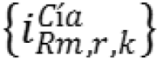,
- es una variable aleatoria uniforme discreta sobre el conjunto ,
- es el conjunto formado por los índices de siniestralidad de la institución, correspondientes al año de desarrollo k del triángulo de siniestralidad de la protección r, del ramo R_{m},
- es el conjunto formado por los índices de siniestralidad de mercado, correspondientes al año de desarrollo k del triángulo de siniestralidad del ramo R_{m},
- B es una variable aleatoria discreta con distribución Bernoulli de parámetro , y
- representa la proporción de índices de la institución respecto al número de años de desarrollo considerados para la siniestralidad.
2. Pasivo en 1.
Se determina el pasivo al tiempo 1 correspondiente al reaseguro tomado de reaseguradoras, mediante la siguiente expresión:
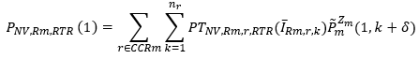
donde:
- n_{r} es el número de años donde se presentan obligaciones de la protección r;
- 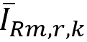 corresponde a la esperanza del valor medio de la variable .
- PT_{NV,Rm,r,RTR} es la prima del año de los contratos suscritos de reaseguro tomado de la protección r, del ramo Rm.
- es el precio de un bono cupón cero en moneda m, expresado en pesos, traído a valor presente, valuado al tiempo 1 con vencimiento al tiempo k más , y
- es la fracción del año donde se pagan los siniestros ocurridos, en general se considerará que =½.
3. Pasivo en 0 auxiliar.
Se determina el pasivo auxiliar al tiempo 0 correspondiente al reaseguro tomado de reaseguradoras, mediante la siguiente expresión:
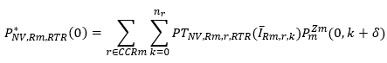
- n_{r} es el número de años donde se presentan obligaciones de la protección r;
- corresponde a la esperanza del valor medio de la variable .
- PT_{NV,Rm,r,RTR} es la prima del año de los contratos suscritos de reaseguro tomado de la protección r, del ramo Rm.
- es el precio de un bono cupón cero en moneda m, expresado en pesos, valuado al tiempo 0 con vencimiento al tiempo k+, y
- es la fracción del año donde se pagan los siniestros ocurridos, en general se considerará que =½.
II.4 Factor de ajuste por ramo.
Para cada ramo Rm se determina el factor de ajuste f_{NV,Rm} de acuerdo la siguiente expresión:
P*_{NV,Rm,r,p}(0) el pasivo en cero auxiliar correspondiente al tipo p, definido en las secciones II.1, II.2 y II.3, y
P_{NV,Rm,r,p}(0) el valor del pasivo técnico al tiempo 0 para la protección r, correspondiente al tipo p={Dir,RT,RTR}.
En caso de existir componentes negativos del P_{NV,Rm,r,p}(0), los riesgos asociados serán excluidos del cálculo del factor de ajuste, tanto en el numerador como en el denominador de la expresión (7).
II.5. Participación de reaseguro.
En esta sección se presenta la forma general de operación de reaseguro para las variables definidas en las secciones anteriores.
En caso de que existan contratos de reaseguro que protejan la totalidad de los riesgos comprendidos en la protección r se considerarán los siguientes formatos de protección. Por simplicidad se omite el subíndice r de la notación.
1. Reaseguro proporcional. Se considera que se tienen m_{RP} contratos de reaseguro proporcional que amparan los siniestros de la protección r. Sea X el monto correspondiente a un siniestro pagado por la institución y sea X_{RP} el monto de la participación por reaseguro proporcional de dicho pago. Entonces se cumple que
donde:
- _{h} corresponde a la proporción de participación del contrato h, para h = 1, …, m_{RP} ;
- 0≤_{h}≤1 para h = 1, …, m_{RP} ;
- ;
- el contrato h está hecho con las compañías b_{h,c}, para c = 1, …, C_{h};
- _{h,c} representa la proporción de participación de la reaseguradora b_{h,c} en el contrato h, y
- es una variable que indica si la reaseguradora b_{h,c} no se encuentra en un estado de insolvencia al tiempo 1.
• representa una función indicadora la cual toma el valor de 1 si la reaseguradora b_{h,c} no se encuentra en un estado de insolvencia y 0 en otro caso.
2. Reaseguro no proporcional riesgo por riesgo. Se considera que se tienen m_{XL} contratos de reaseguro no proporcional riesgo por riesgo que amparan los siniestros de la protección r. Sea X el monto correspondiente a un siniestro pagado por la institución y sea X_{XL} el monto de la participación por reaseguro no proporcional de dicho pago. Entonces se cumple que
donde:
- (γ_{h,inf}, γ_{h,sup}) corresponde al tramo del riesgo a cargo del contrato h, para h = 1, …, m_{XL};
- el contrato h está hecho con las compañías b_{h,c}, para c = 1, …, C_{h};
- _{h,c} representa la proporción de participación de la reaseguradora b_{h,c} en el contrato h, y
- 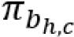 es una variable que indica si la reaseguradora b_{h,c} no se encuentra en un estado de insolvencia al tiempo 1.
• representa una función indicadora la cual toma el valor de 1 si la reaseguradora b_{h,c} no se encuentra en un estado de insolvencia y 0 en otro caso.
3. Reaseguro exceso de pérdida por cartera. La participación por reaseguro de este tipo de contratos se da por la siniestralidad agregada de un grupo de riesgos a lo largo del periodo de proyección. Se considera que se tienen m_{SL} contratos de reaseguro de exceso de pérdida por cartera que amparan la siniestralidad agregada de un grupo de riesgos. Sea G el monto correspondiente a la siniestralidad agregada en la que participan los contratos de exceso de pérdida por cartera y sea G_{SL} el monto de la participación por reaseguro para dicha siniestralidad. Entonces se cumple que
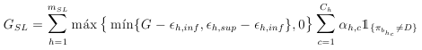
donde:
- 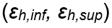 corresponde al tramo del riesgo a cargo del contrato h, para h = 1, …, m_{SL};
- el contrato h está hecho con las compañías b_{h,c}, para c=1,…,C_{h};
- _{h,c} representa la proporción de participación de la reaseguradora b_{h,c} en el contrato h, y
- es una variable que indica si la reaseguradora b_{h,c} no se encuentra en un estado de insolvencia al tiempo 1.
• representa una función indicadora la cual toma el valor de 1 si la reaseguradora b_{h,c} no se encuentra en un estado de insolvencia y 0 en otro caso.
Además, se cumple que .
II.6. Distribución conjunta.
Por su parte, en relación a la distribución conjunta de las variables de pérdida L_{NV,Rm}, RmϵCC_{NV}, se tiene el siguiente resultado:
1. Distribución conjunta entre ramos. La distribución conjunta de las variables L_{P,V} y L_{NV,Rm}, RmϵCC_{NV} donde CC_{NV} representa el catálogo de ramos descritos en el Cuadro 1 del Anexo 6.3.9, se calculará de acuerdo a:
donde:
- L_{P,V} = L_{P,VCP} + L_{P,VLP} representa la variable de pérdidas del ramo de vida, formada como la suma de las variables de pérdidas de vida de corto plazo y vida de largo plazo de acuerdo al presente anexo y al Anexo 6.3.7;
- es la función de distribución conjunta de L_{P,V} y L_{NV,Rm}, con Rm ϵ CC_{NV};
- C_{NV} es una cópula multidimensional;
- F_{LP,V} y F_{LNV,Rm}, Rm ϵ CC_{NV} representan las funciones de distribución marginales de cada ramo, descritas en el Anexo 6.3.9, y
- n_{NV} es el número de ramos de los seguros de no-vida.
______________________________

